PREHĽAD VÝSTUPOV

Február 2020

Nextina | Počet správ: 15, Dátum: 02.03.2020

04.02.2020 | hlavnespravy.sk | Dôvodom plytvania s chlebom a pečivom môže byť ich nízka cena, myslia si pekári
04.02.2020 | sme.sk | S chlebom a pečivom sa plytvá najmä v rodinách a školách.
04.02.2020 | spravy.goodboog.com | Dôvodom plytvania s chlebom a pečivom môže byť ich nízka cena, myslia si pekári
04.02.2020 | potravinari.sk | Rodiny a školy vyhadzujú chlieb a pečivo
04.02.2020 | tovarapredaj.sk | Rodiny a školy vyhadzujú chlieb a pečivo, dôvodom môže byť nízka cena
05.02.2020 | korkep.sk | A megvásárolt kenyérnek és pékárunak csaknem a fele a szemétben végzi
09.02.2020 | TV Markíza | Plytváme potravinami
10.02.2020 | tvnoviny.sk | Pekári tvrdia, že ak by bol chlieb drahší, tak by tak často nekončil v koši
10.02.2020 | retailmagazin.sk | Dôvodom plytvania pečivom môže byť podľa pekárov aj jeho nízka cena
12.02.2020 | Roľnícke noviny | Plytváme chlebom. Môže za to aj cena?
13.02.2020 | Trend | Pekární pre príplatky ubúda. Ich výrobu zachraňujú hotely
14.02.2020 | etrend.sk | Pekárne kvôli minimálnej mzde zatvárajú prevádzky. Výrobu zachraňujú hotely
15.02.2020 | TV Markíza | Nižšie dane, vyššie ceny
17.02.2020 | Báječná žena | SLOVENSKÉ potraviny
20.02.2020 | Zvolenské ECHO | S pečivom príliš plytváme

Plné znenia

Dôvodom plytvania s chlebom a pečivom môže byť ich nízka cena, myslia si pekári
Dátum: | 04.02.2020
Zdroj: | hlavnespravy.sk
Strana:
Originál: | URL

Heureka Evolution
Takmer polovica nakúpeného chleba a pečiva v rodinách a školských prevádzkach skončí v koši. Vyplýva to z prieskumu Národného poľnohospodárskeho a potravinárskeho centra. Podľa pekárov dôvodom plytvania s chlebom a pečivom môže byť ich nízka cena
Bratislava 4. februára 2020 (SITA/HSP/Foto:TASR-František Iván)
Ľudia sú podľa pekárov zvyknutí za pekárenské výrobky platiť nízke ceny a tým pádom si na ich spotrebu nedávajú pozor, resp. nie sú v plytvaní chlebom či pečivom až tak opatrní, ako pri potravinách s vyššou cenou. „Prieskum odhalil, že až 39 % odpadu v rodinách a školách tvoria práve pekárenské výrobky. Toto číslo je enormne vysoké. Pekári pritom dlhodobo bojujú za zvýšenie cien u svojich odberateľov a úspešní sú len v malom percente prípadov. Sme presvedčení, že ak by ceny dostali na vyššiu úroveň, mnoho spotrebiteľov by riešilo kúpu pekárenských výrobkov opatrnejšie a neplytvalo by nimi v takom veľkom rozsahu ako dnes,“ uviedla predsedníčka Slovenského zväzu pekárov, cukrárov a cestovinárov (SZPCC) Tatiana Lopúchová.
Slová predsedníčky zväzu má podporovať aj komplexná štúdia v rámci 7. rámcového programu Európskej únie Food Use for social Innovation by Optimising Waste Prevention Strategies a analýza výsledkov tvorby odpadov v domácnostiach. V rámci nej bolo zistené, že domácnosti v rozvinutejších európskych krajinách plytvajú najviac ovocím a zeleninou, pričom práve pekárenské produkty sa nachádzali na posledných priečkach. „Dôvodom môže byť práve spomínaná vyššia cena chleba a pečiva na pultoch a zachovanie tradícií pekárenstva v daných krajinách. U nás je tento trend zatiaľ opačný, avšak pekári veria v zmenu,“ pokračovala Tatiana Lopúchová zo zväzu pekárov.
Respondenti v štúdii zároveň podľa SZPCC potvrdili, že základnými príčinami plytvania sú nadmerné zásoby či nesprávne skladovanie. Zväz pekárov pritom upozorňuje aj na fakt, že napriek týmto štúdiám sú Slováci aktuálne svedkami toho, že obchodníci svoje ceny aj napriek skutočnostiam znižujú. „Pekári to považujú za vyslovene marketingový ťah, ktorý ide na úkor práve ich práce,“ dodala Tatiana Lopúchová zo Slovenského zväzu pekárov, cukrárov a cestovinárov.
Prieskum Národného poľnohospodárskeho a potravinárskeho centra sa organizoval v roku 2019 na akcii Agrokomplex na vzorke 200 domácností a školských zariadení. Podnet na vypracovanie prieskumu vychádzal z Ministerstva pôdohospodárstva a rozvoja vidieka SR v rámci kvantifikácie príčin potravinových strát a plytvania s potravinami vo vybraných subjektoch. Za pekárenskými výrobkami nasledovali v plytvaní ovocie a zelenina (32 percent), mlieko a mliečne produkty (16 percent), mäsové výrobky (7 percent) a cukrovinky (6 percent).
Ilustračné foto

S chlebom a pečivom sa plytvá najmä v rodinách a školách.
Dátum: | 04.02.2020
Zdroj: | sme.sk
Strana:
Originál: | URL

SITA
Dôvodom plytvania s chlebom a pečivom môže byť ich nízka cena, myslia si pekári.
BRATISLAVA. Takmer polovica nakúpeného chleba a pečiva v rodinách a školských prevádzkach skončí v koši.
Vyplýva to z prieskumu Národného poľnohospodárskeho a potravinárskeho centra. Podľa pekárov dôvodom plytvania s chlebom a pečivom môže byť ich nízka cena.
Opatrnosť a cena
Ľudia sú podľa pekárov zvyknutí za pekárenské výrobky platiť nízke ceny a tým pádom si na ich spotrebu nedávajú pozor, resp. nie sú v plytvaní chlebom či pečivom až tak opatrní, ako pri potravinách s vyššou cenou.
„Prieskum odhalil, že až 39 percent odpadu v rodinách a školách tvoria práve pekárenské výrobky. Toto číslo je enormne vysoké. Pekári pritom dlhodobo bojujú za zvýšenie cien u svojich odberateľov a úspešní sú len v malom percente prípadov. Sme presvedčení, že ak by ceny dostali na vyššiu úroveň, mnoho spotrebiteľov by riešilo kúpu pekárenských výrobkov opatrnejšie a neplytvalo by nimi v takom veľkom rozsahu ako dnes,“ uviedla predsedníčka Slovenského zväzu pekárov, cukrárov a cestovinárov Tatiana Lopúchová.
Západ plytvá viac ovocím a zeleninou
Slová predsedníčky zväzu má podporovať aj komplexná štúdia v rámci 7. rámcového programu Európskej únie Food Use for social Innovation by Optimising Waste Prevention Strategies a analýza výsledkov tvorby odpadov v domácnostiach.
V rámci nej bolo zistené, že domácnosti v rozvinutejších európskych krajinách plytvajú najviac ovocím a zeleninou, pričom práve pekárenské produkty sa nachádzali na posledných priečkach.
„Dôvodom môže byť práve spomínaná vyššia cena chleba a pečiva na pultoch a zachovanie tradícií pekárenstva v daných krajinách. U nás je tento trend zatiaľ opačný, avšak pekári veria v zmenu,“ pokračovala Tatiana Lopúchová zo zväzu pekárov.
Nadmerné zásoby, nesprávne skladovanie
Respondenti v štúdii zároveň podľa Slovenského zväzu pekárov, cukrárov a cestovinárovpotvrdili, že základnými príčinami plytvania sú nadmerné zásoby či nesprávne skladovanie.
Zväz pekárov pritom upozorňuje aj na fakt, že napriek týmto štúdiám sú Slováci aktuálne svedkami toho, že obchodníci svoje ceny aj napriek skutočnostiam znižujú.
„Pekári to považujú za vyslovene marketingový ťah, ktorý ide na úkor práve ich práce,“ dodala Tatiana Lopúchová zo Slovenského zväzu pekárov, cukrárov a cestovinárov.
Prieskum Národného poľnohospodárskeho a potravinárskeho centra sa organizoval v roku 2019 na akcii Agrokomplex na vzorke 200 domácností a školských zariadení.
Podnet na vypracovanie prieskumu vychádzal z Ministerstva pôdohospodárstva a rozvoja vidieka SR v rámci kvantifikácie príčin potravinových strát a plytvania s potravinami vo vybraných subjektoch.
Za pekárenskými výrobkami nasledovali v plytvaní ovocie a zelenina (32 percent), mlieko a mliečne produkty (16 percent), mäsové výrobky (7 percent) a cukrovinky (6 percent).

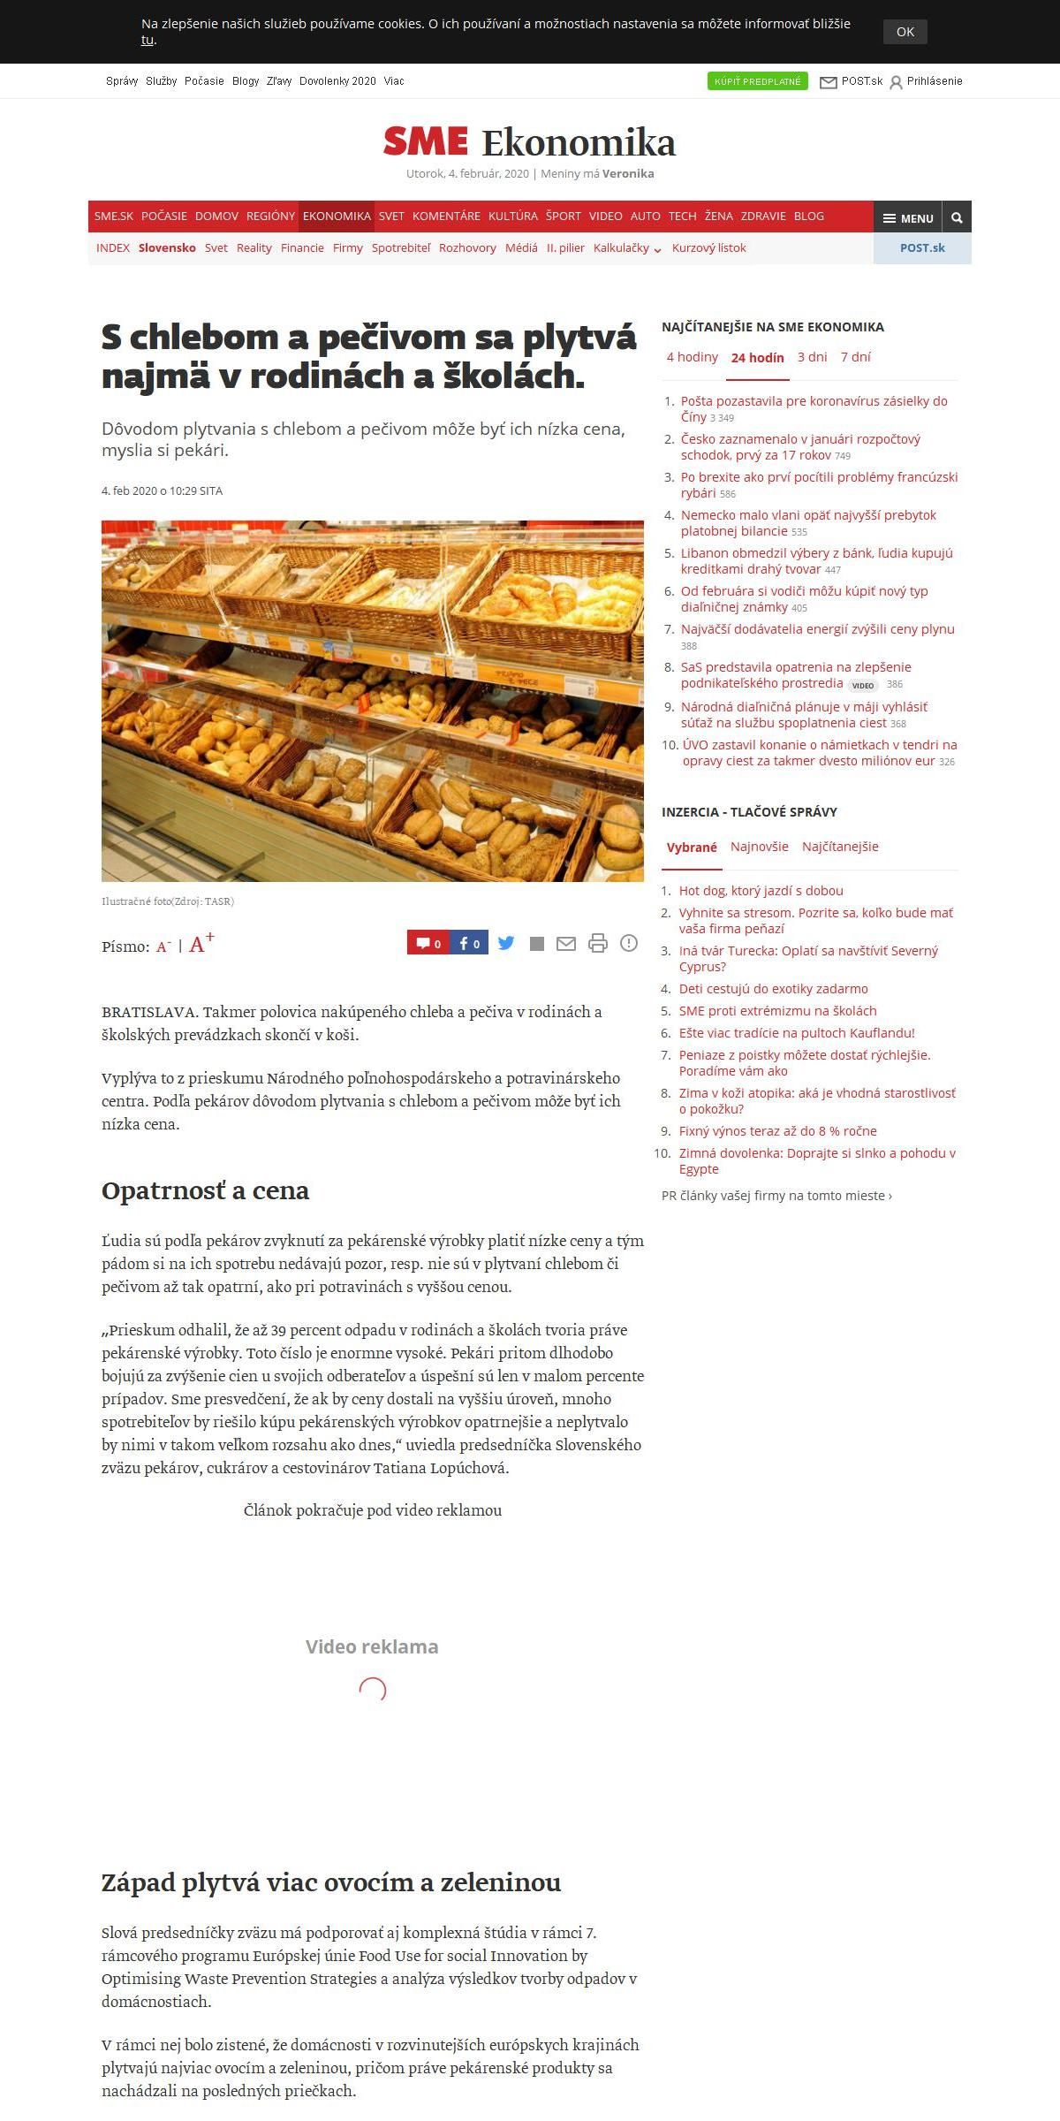
Späť

Dôvodom plytvania s chlebom a pečivom môže byť ich nízka cena, myslia si pekári
Dátum: | 04.02.2020
Zdroj: | spravy.goodboog.com
Strana:
Originál: | URL

Takmer polovica nakúpeného chleba a pečiva v rodinách a školských prevádzkach skončí v koši. Vyplýva to z prieskumu Národného poľnohospodárskeho a potravinárskeho centra. Podľa pekárov dôvodom plytvania s chlebom a pečivom môže byť ich nízka cena
Ľudia sú podľa pekárov zvyknutí za pekárenské výrobky platiť nízke ceny a tým pádom si na ich spotrebu nedávajú pozor, resp. nie sú v plytvaní chlebom či pečivom až tak opatrní, ako pri potravinách s vyššou cenou. „Prieskum odhalil, že až 39 % odpadu v rodinách a školách tvoria práve pekárenské výrobky. Toto číslo je enormne vysoké. Pekári pritom dlhodobo bojujú za zvýšenie cien u svojich odberateľov a úspešní sú len v malom percente prípadov. Sme presvedčení, že ak by ceny dostali na vyššiu úroveň, mnoho spotrebiteľov by riešilo kúpu pekárenských výrobkov opatrnejšie a neplytvalo by nimi v takom veľkom rozsahu ako dnes,“ uviedla predsedníčka Slovenského zväzu pekárov, cukrárov a cestovinárov (SZPCC) Tatiana Lopúchová.
Slová predsedníčky zväzu má podporovať aj komplexná štúdia v rámci 7. rámcového programu Európskej únie Food Use for social Innovation by Optimising Waste Prevention Strategies a analýza výsledkov tvorby odpadov v domácnostiach. V rámci nej bolo zistené, že domácnosti v rozvinutejších európskych krajinách plytvajú najviac ovocím a zeleninou, pričom práve pekárenské produkty sa nachádzali na posledných priečkach. „Dôvodom môže byť práve spomínaná vyššia cena chleba a pečiva na pultoch a zachovanie tradícií pekárenstva v daných krajinách. U nás je tento trend zatiaľ opačný, avšak pekári veria v zmenu,“ pokračovala Tatiana Lopúchová zo zväzu pekárov.
Respondenti v štúdii zároveň podľa SZPCC potvrdili, že základnými príčinami plytvania sú nadmerné zásoby či nesprávne skladovanie. Zväz pekárov pritom upozorňuje aj na fakt, že napriek týmto štúdiám sú Slováci aktuálne svedkami toho, že obchodníci svoje ceny aj napriek skutočnostiam znižujú. „Pekári to považujú za vyslovene marketingový ťah, ktorý ide na úkor práve ich práce,“ dodala Tatiana Lopúchová zo Slovenského zväzu pekárov, cukrárov a cestovinárov.
Prieskum Národného poľnohospodárskeho a potravinárskeho centra sa organizoval v roku 2019 na akcii Agrokomplex na vzorke 200 domácností a školských zariadení. Podnet na vypracovanie prieskumu vychádzal z Ministerstva pôdohospodárstva a rozvoja vidieka SR v rámci kvantifikácie príčin potravinových strát a plytvania s potravinami vo vybraných subjektoch. Za pekárenskými výrobkami nasledovali v plytvaní ovocie a zelenina (32 percent), mlieko a mliečne produkty (16 percent), mäsové výrobky (7 percent) a cukrovinky (6 percent).

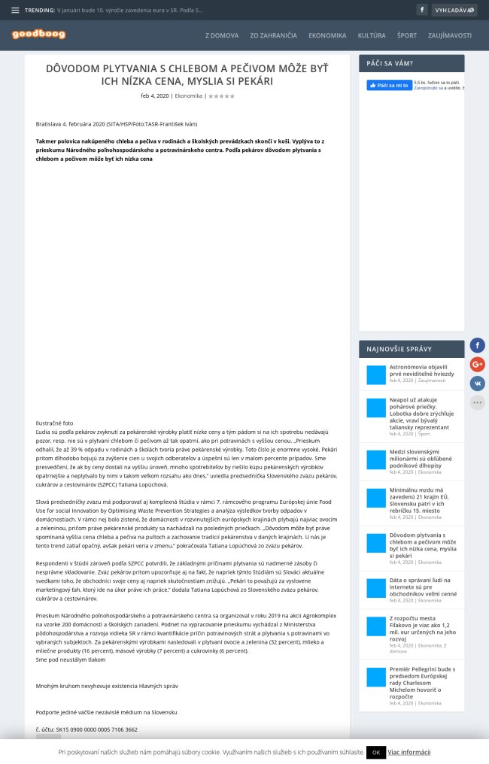
Späť

Rodiny a školy vyhadzujú chlieb a pečivo
Dátum: | 04.02.2020
Zdroj: | potravinari.sk
Strana:
Originál: | URL

Tlačová správa Slovenského zväzu pekárov, cukrárov a cestovinárovRodiny a školy vyhadzujú chlieb a pečivo.
Dôvodom môže byť aj jeho nízka cena, myslia si pekári
Bratislava, 29. januára 2020 – Takmer polovica nakúpeného chleba a pečiva v rodinách a školských prevádzkach skončí v koši. Vyplýva to z prieskumu Národného poľnohospodárskeho a potravinárskeho centra organizovaného v roku 2019 na akcii Agrokomplex na vzorke 200 domácností a školských zariadení. Podnet na vypracovanie prieskumu vychádzal z Ministerstva pôdohospodárstva a rozvoja vidieka SR v rámci kvantifikácie príčin potravinových strát a plytvania s potravinami vo vybraných subjektoch.
„ Prieskum odhalil, že až 39 percent odpadu v rodinách a školách tvoria práve pekárenské výrobky. Toto číslo je enormne vysoké, najmä ak ho prirovnáme k skutočnosti, že pekári dlhodobo bojujú za zvýšenie cien u svojich odberateľov a úspešní sú len v malom percente prípadov,“ uviedla Tatiana Lopúchová, predsedkyňa Slovenského zväzu pekárov, cukrárov a cestovinárov. Za pekárenskými výrobkami nasledovali ovocie a zelenina (32 percent), mlieko a mliečne produkty (16 percent), mäsové výrobky (7 percent) a cukrovinky (6 percent).
Dôvodom podľa zväzu pekárov je práve fakt, že ľudia sú zvyknutí za pekárenské výrobky platiť nízke ceny a tým pádom si na ich spotrebu nedávajú pozor, resp. nie sú v plytvaní chlebom či pečivom až tak opatrní, ako pri potravinách s vyššou pultovou cenou. „ Slovenskí pekári bojujú s nízkymi odbytovými cenami, ktoré častokrát nedosahujú ani výrobné náklady. V dôsledku neustáleho nárastu mzdových nákladov, ako aj ostatných výrobných nákladov, pekári apelujú na nutnosť zvýšenia cien vo všeobecnosti. Pultové, ako aj odbytové, ceny základných pekárenských výrobkov pritom zostávajú takmer na rovnakej úrovni už niekoľko rokov, čo je neakceptovateľné z ekonomického hľadiska pekární.
Sme presvedčení, že ak by ceny dostali na vyššiu úroveň, mnoho spotrebiteľov by riešilo kúpu pekárenských výrobkov opatrnejšie a neplytvalo by nimi v takom veľkom rozsahu ako dnes,“ dodáva Tatiana Lopúchová.
Jej slová podporuje aj komplexná štúdia v rámci 7. rámcového programu Európskej únie Food Use for social Innovation by Optimising Waste Prevention Strategies a analýza výsledkov tvorby odpadov v domácnostiach. V rámci nej bolo zistené, že domácnosti v rozvinutejších európskych krajinách plytvajú najviac ovocím a zeleninou, pričom práve pekárenské produkty sa nachádzali na posledných priečkach. „ Dôvodom môže byť práve spomínaná vyššia cena chleba a pečiva na pultoch a zachovanie tradícií pekárenstva v daných krajinách. U nás je tento trend zatiaľ opačný, avšak pekári veria v zmenu,“ potvrdila Tatiana Lopúchová zo zväzu pekárov. Respondenti v štúdii zároveň potvrdili, že základnými príčinami plytvania sú nadmerné zásoby či nesprávne skladovanie
Zväz pekárov pritom upozorňuje aj na fakt, že napriek týmto alarmujúcim štúdiám sme dnes svedkami toho, že obchodníci svoje ceny aj napriek skutočnostiam znižujú. „ Pekári to považujú za vyslovene marketingový ťah, ktorí ide na úkor práve ich práce,“ upozornila Tatiana Lopúchová zo Slovenského zväzu pekárov, cukrárov a cestovinárov.
4.2.2020

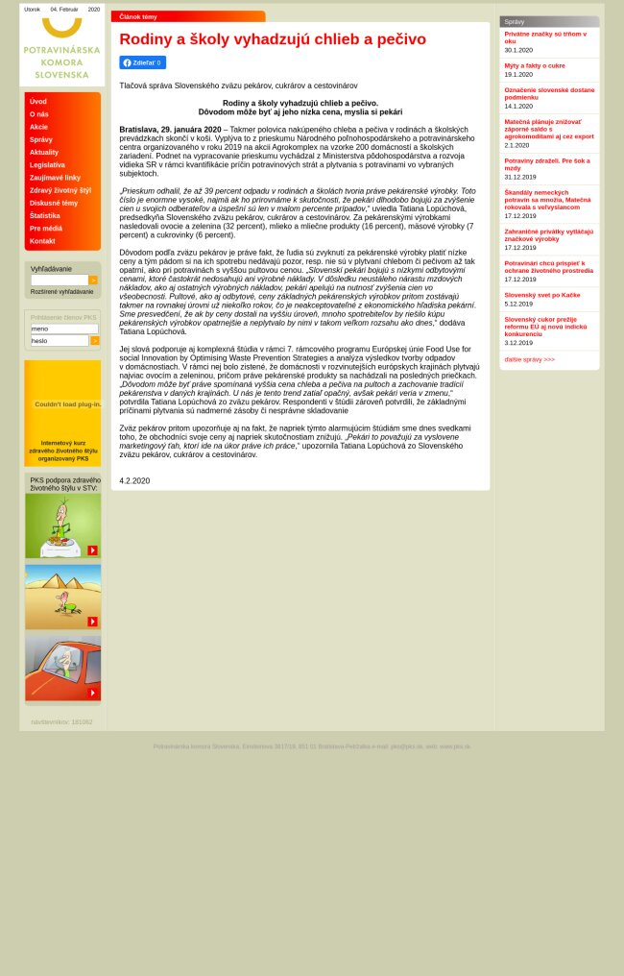
Späť

Rodiny a školy vyhadzujú chlieb a pečivo, dôvodom môže byť nízka cena
Dátum: | 04.02.2020
Zdroj: | tovarapredaj.sk
Strana:
Originál: | URL

Takmer polovica nakúpeného chleba a pečiva v rodinách a školách skončí v koši. Vyplýva to z prieskumu Národného poľnohospodárskeho a potravinárskeho centra, ktorý bol realizovaný na vzorke 200 domácností a školských zariadení. Ten okrem iného odhalil, že až 39% odpadu tvoria práve pekárenské výrobky.
„Prieskum odhalil, že až 39 percent odpadu v rodinách a školách tvoria práve pekárenské výrobky. Toto číslo je enormne vysoké, najmä ak ho prirovnáme k skutočnosti, že pekári dlhodobo bojujú za zvýšenie cien u svojich odberateľov a úspešní sú len v malom percente prípadov,“ uviedla Tatiana Lopúchová, predsedkyňa Slovenského zväzu pekárov, cukrárov a cestovinárov. Za pekárenskými výrobkami nasledovalo ovocie a zelenina v 32 %, mlieko a mliečne produkty v 16 %, mäsové výrobky so siedmimi percentami a cukrovinky, ktoré predstavujú šesť percent.
Pekári apelujú na zvýšenie cien
Podľa zväzu pekárov môže byť jedným z dôvodov plytvania práve fakt, že ľudia sú zvyknutí za pekárenské výrobky platiť nízke ceny a tým pádom si na ich spotrebu nedávajú pozor, respektíve nie sú v plytvaní chlebom či pečivom až tak opatrní ako pri potravinách s vyššou pultovou cenou. „Slovenskí pekári bojujú s nízkymi odbytovými cenami, ktoré mnohokrát nedosahujú ani výrobné náklady. V dôsledku neustáleho nárastu mzdových nákladov, ako aj ostatných výrobných nákladov, pekári apelujú na nutnosť zvýšenia cien vo všeobecnosti. Pultové ako aj odbytové ceny základných pekárenských výrobkov pritom zostávajú takmer na rovnakej úrovni už niekoľko rokov, čo je neakceptovateľné z ekonomického hľadiska pekární. Sme presvedčení, že ak by sa ceny dostali na vyššiu úroveň, mnoho spotrebiteľov by riešilo kúpu pekárenských výrobkov opatrnejšie a neplytvalo by nimi v takom veľkom rozsahu ako dnes,“ dodáva Tatiana Lopúchová.
Marketingový ťah na úkor práce
Tvrdenia zväzu pekárov podporuje aj komplexná štúdia realizovaná v rámci rámcového programu Európskej únie Food Use for social Innovation by Optimising Waste Prevention Strategies a rovnako aj analýza výsledkov tvorby odpadov v domácnostiach. Bolo zistené, že domácnosti v rozvinutejších európskych krajinách plytvajú najviac ovocím a zeleninou, pričom práve pekárenské produkty sa nachádzali na posledných priečkach. „Dôvodom môže byť práve spomínaná vyššia cena chleba a pečiva na pultoch a zachovanie tradícií pekárenstva v daných krajinách. U nás je tento trend zatiaľ opačný, avšak pekári veria v zmenu,“ potvrdila Tatiana Lopúchová. Respondenti v štúdii zároveň potvrdili, že základnými príčinami plytvania sú nadmerné zásoby či nesprávne skladovanie.
Napriek týmto alarmujúcim štúdiám sme však dnes svedkami toho, že obchodníci svoje ceny aj napriek skutočnosti znižujú. „Pekári to považujú za vyslovene marketingový ťah, ktorí však ide na úkor ich práce,“ upozornila Tatiana Lopúchová.
Prieskum bol realizovaný v roku 2019 na podujatí Agrokomplex na vzorke 200 domácností a školských zariadení. Podnet na vypracovanie prieskumu vychádzal z Ministerstva pôdohospodárstva a rozvoja vidieka SR v rámci kvantifikácie príčin potravinových stráv a plytvania s potravinami vo vybraných subjektoch.

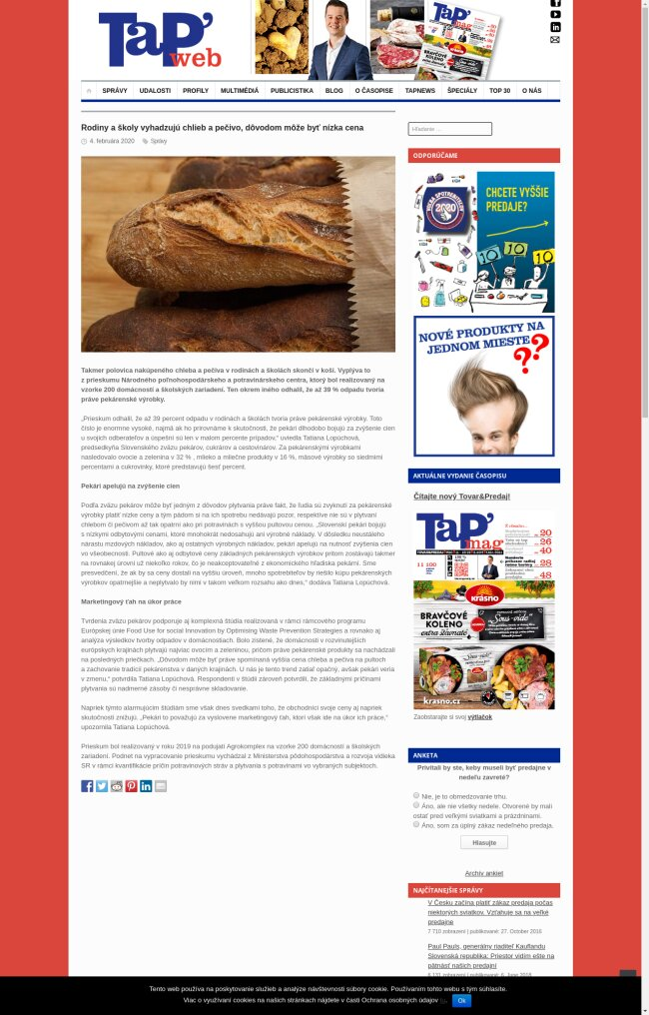
Späť

A megvásárolt kenyérnek és pékárunak csaknem a fele a szemétben végzi
Dátum: | 05.02.2020
Zdroj: | korkep.sk
Strana:
Originál: | URL

Nyitókép: Romero Cruz/Veja SP A háztartásokban és az iskolai létesítményekben a megvásárolt kenyérnek és pékárunak csaknem a fele a
szemétkosárban landol – der ült ki a Nemzeti Mezőgazdasági és Élelmiszeripari Központ (NPPC) felmérésből. A pékek szerint az emberek azért pazarolnak a kenyérrel és pékáruval, mert olcsó.
Az emberek hozzászoktak az olcsó pékáruhoz
A pékek szerint az emberek hozzászoktak ahhoz, hogy a kenyér és a pékáru is olcsó, így nem olyan óvatosak a pazarlásukkal, mint más, drágább termékeknél.
„A felmérésből kiderült, hogy a háztartásokban és az iskolai létesítményekben a hulladék 39%-át a pékáru adja. Ez a szám rendkívül magas. Eközben a pékek már régóta azért küzdenek, hogy magasabb áron tudják eladni a termékeiket, de ez csak kevés esetben sikerül nekik. Meg vagyunk róla győződve, hogy ha a pékáruk drágábbak lennének, akkor sok fogyasztó óvatosabban vásárolna és nem pazarolna olyan mértékben, mint manapság“
– mondta Tatiana Lopúchová, a a Szlovákiai Pékek, Cukrászok és Tésztagyártók Szövetségének (SZPCC) elnöke.
A fejlett országokban a zöldséggel és a gyümölccsel pazarolnak
Egy komplex uniós elemzés éppen a szlovákiai helyzettel ellentétes adatokra mutatott rá. Kiderült, hogy a fejlett európai országokban leginkább a zöldséggel és a gyümölccsel, legkevésbé pedig a pékáruval pazarolnak az emberek.
„Ennek az lehet az oka, hogy ezekben az országban drágább a kenyér és a pékáru, illetve őrzik a pékségeik hagyományát. Nálunk egyelőre éppen az ellenkező trend az uralkodó, de a pékek bíznak a változásban“
– jelentette ki Lopúchová.
Az SZPCC szerint az adatközlők leggyakrabban a helytelen tárolással és a felhalmozódott felesleggel indokolták a pazarlásukat.
A Nemzeti Mezőgazdasági és Élelmiszeripari Központ (NPPC) által elvégzett felmérésből kiderült, hogy a pékáru után a zöldséggel és a gyümölccsel (32%), a tejjel és a tejtermékekkel (16%), a hússal (7%), valamint az édességgel (6%) pazarolnak az emberek.
Webnoviny.sk
Tetszett önnek ez a cikk?
Kattintson az alábbi gombra vagy a kommentek között bővebben is kifejtheti véleményét.
Ön lehet az első aki a tetszik gombra kattint!

Plytváme potravinami
Dátum: | 09.02.2020
Zdroj: | TV Markíza
Strana: | 20
Originál:

Patrik ŠVAJDA, moderátor
Na potraviny míňame najviac, napriek tomu časť týchto peňazí končí v koši.
Lenka VAVRINČÍKOVÁ, moderátorka
Domácnosti plytvajú najmä chlebom a pečivom. Pekári tvrdia, že ak by boli drahšie, situácia by sa zmenila.
Lucia HLAVÁČKOVÁ, redaktorka
Celosvetovo vyhodíme každoročne asi miliardu ton jedla. Národný potravinársky ústav si posvietil na plytvanie potravinami na Slovensku. Prieskum odhalil, že až 39 % odpadu v rodinách, či školách, tvoria práve pekárenské výrobky.
anketa
Ja väčšinou pečiem doma.
anketa
Keď sa stane, že nezjeme, tak ja hydine to dávam, takže u nás ani omrvinka nejde do smetí.
anketa
Kupujeme celý chleba a vlastne tie končeky vyhadzujeme.
Tatiana LOPÚCHOVÁ, predsedníčka Zväzu pekárov, cukrárov a cestovinárov
Pripisujeme to aj vďaka tomu, že tie ceny sú strašne nízke, pultové ceny a zákazník nemá taký ten pocit, že vlastne niečím plytvá. Vnímajú tento tovar ako taký ľahko dostupný a potom aj vlastne si ho tak nevážia. Na Slovensku to naozaj, že 40% podiel vyhadzovania. V zahraničí, kde je tá cena radovo o 50 percent vyššia, tak je to do 10 %, čiže je to naozaj markantný rozdiel v plytvaní potravinami.
redaktor
Keď ste niekedy zdražovali, zvyšovali ceny za chlieb a pečivo, tak bolo menej to plytvania?
Slávka VARGOVÁ, majiteľka pekárne Nová Dedina
Určite menej plytvania, si rozmysleli 3×, či to dajú alebo nie.
Lucia HLAVÁČKOVÁ, redaktorka
Majiteľka pekárne tvrdí, že dnes predajú všetko, čo upečú.
Slávka VARGOVÁ, majiteľka pekárne Nová Dedina
Menšie plytvanie by bolo asi s tým, keby zvyšovali sa ceny a určite by pomohlo aj pekárom, keby sa zvyšovali.
Tatiana LOPÚCHOVÁ, predsedníčka Zväzu pekárov, cukrárov a cestovinárov
My sa snažíme o zreálnenie tých odbytových cien tak, aby zohľadňovali všetky tie naše vstupy. By mohla byť tá najreálnejšia potom na tom pulte a tak by si možno zákazník a skôr uvedomoval hodnotu toho pečiva a chlebíka.
redaktor
Keby bol by napr. drahší, tak kupovali by ste menej?
anketa
No možnože aj, hej. Chleba dar.
anketa
Nemyslím, že by ľudia menej kupovali, ale to je o pohodlí podľa mňa.
anketa
Pravdepodobne by sme ho kupovali aj tak.
Lucia HLAVÁČKOVÁ, redaktorka
Ak chceme, aby nám chlieb vydržal čo najdlhšie, mali by sme sa obzerať po tých s konzervantami.
Slávka VARGOVÁ, majiteľka pekárne Nová Dedina
Vydrží aj 3 dni. Nemusí sa skladovať v sklade. Tie, čo sú čisté chleby, bez prísad všelijakých éčkových, tak tie akože najlepšie skonzumovať a kupovať toľko, koľko zjedia. Mraznička je riešenie, ale myslím si, že to už nie je to čerstvé pečivo.
Lucia HLAVÁČKOVÁ, redaktorka
Po pečive najviac vyhadzujeme ovocie, zeleninu, mliečne a mäsové výrobky. A to aj napriek tomu, že v rámci V4 sú u nás ceny potravín najvyššie. Je preto dobré chodiť do obchodu so zoznamom, aby sme nakúpili len to, čo potrebujeme. Redakcia a Lucia Hlaváčková, Televízia Markíza.

Pekári tvrdia, že ak by bol chlieb drahší, tak by tak často nekončil v koši
Dátum: | 10.02.2020
Zdroj: | tvnoviny.sk
Strana:
Originál: | URL

Na potraviny míňame najviac. Napriek tomu časť týchto peňazí končí v koši.

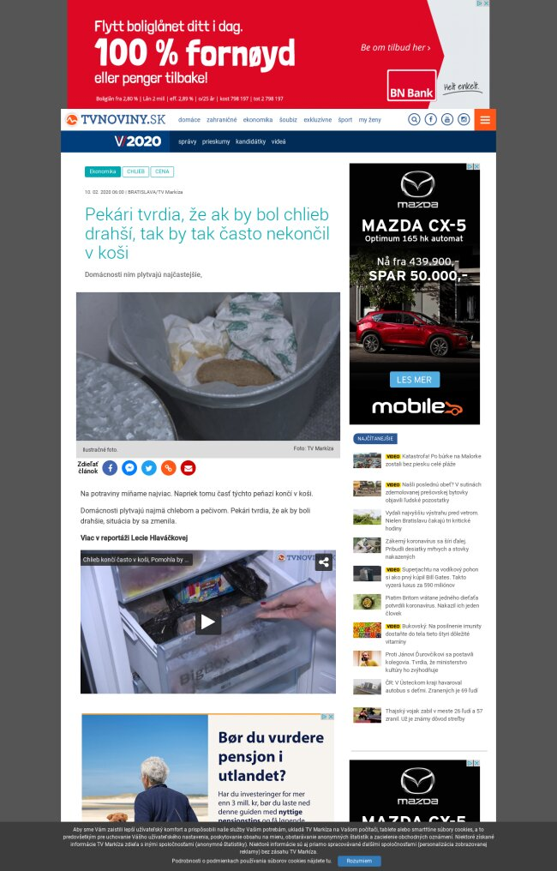
Späť

Dôvodom plytvania pečivom môže byť podľa pekárov aj jeho nízka cena
Dátum: | 10.02.2020
Zdroj: | retailmagazin.sk
Strana:
Originál: | URL

Takmer polovica nakúpeného chleba a pečiva v rodinách a školských prevádzkach skončí v koši. Vyplýva to z prieskumu Národného poľnohospodárskeho a potravinárskeho centra organizovaného v roku 2019 na akcii Agrokomplex na vzorke 200 domácností a školských zariadení.
Podnet na vypracovanie prieskumu vychádzal z Ministerstva pôdohospodárstva a rozvoja vidieka SR v rámci kvantifikácie príčin potravinových strát a plytvania s potravinami vo vybraných subjektoch.
„Prieskum odhalil, že až 39 percent odpadu v rodinách a školách tvoria práve pekárenské výrobky. Toto číslo je enormne vysoké, najmä ak ho prirovnáme k skutočnosti, že pekári dlhodobo bojujú za zvýšenie cien u svojich odberateľov a úspešní sú len v malom percente prípadov,“ uviedla Tatiana Lopúchová, predsedkyňa Slovenského zväzu pekárov, cukrárov a cestovinárov. Za pekárenskými výrobkami nasledovali ovocie a zelenina (32 percent), mlieko a mliečne produkty (16 percent), mäsové výrobky (7 percent) a cukrovinky (6 percent).
Dôvodom podľa zväzu pekárov je práve fakt, že ľudia sú zvyknutí za pekárenské výrobky platiť nízke ceny a tým pádom si na ich spotrebu nedávajú pozor, resp. nie sú v plytvaní chlebom či pečivom až tak opatrní, ako pri potravinách s vyššou pultovou cenou.
„Slovenskí pekári bojujú s nízkymi odbytovými cenami, ktoré častokrát nedosahujú ani výrobné náklady. V dôsledku neustáleho nárastu mzdových nákladov, ako aj ostatných výrobných nákladov, pekári apelujú na nutnosť zvýšenia cien vo všeobecnosti. Pultové, ako aj odbytové, ceny základných pekárenských výrobkov pritom zostávajú takmer na rovnakej úrovni už niekoľko rokov, čo je neakceptovateľné z ekonomického hľadiska pekární. Sme presvedčení, že ak by ceny dostali na vyššiu úroveň, mnoho spotrebiteľov by riešilo kúpu pekárenských výrobkov opatrnejšie a neplytvalo by nimi v takom veľkom rozsahu ako dnes,“ dodáva T. Lopúchová.
Jej slová podporuje aj komplexná štúdia v rámci 7. rámcového programu Európskej únie Food Use for social Innovation by Optimising Waste Prevention Strategies a analýza výsledkov tvorby odpadov v domácnostiach. V rámci nej bolo zistené, že domácnosti v rozvinutejších európskych krajinách plytvajú najviac ovocím a zeleninou, pričom práve pekárenské produkty sa nachádzali na posledných priečkach.
„Dôvodom môže byť práve spomínaná vyššia cena chleba a pečiva na pultoch a zachovanie tradícií pekárenstva v daných krajinách. U nás je tento trend zatiaľ opačný, avšak pekári veria v zmenu,“ potvrdila T. Lopúchová. Respondenti v štúdii zároveň potvrdili, že základnými príčinami plytvania sú nadmerné zásoby či nesprávne skladovanie
Zväz pekárov pritom upozorňuje aj na fakt, že napriek týmto alarmujúcim štúdiám sme v súčasnosti svedkami toho, že obchodníci svoje ceny aj napriek skutočnostiam znižujú. „Pekári to považujú za vyslovene marketingový ťah, ktorí ide na úkor práve ich práce,“ upozornila T. Lopúchová.
Zdroj: Slovenský zväz pekárov, cukrárov a cestovinárov

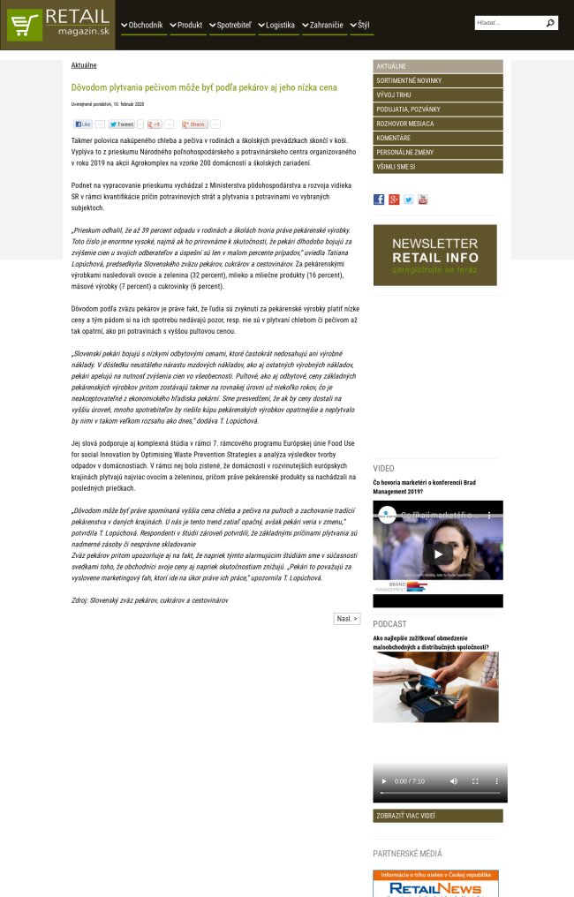
Späť

Plytváme chlebom. Môže za to aj cena?
Dátum: | 12.02.2020
Zdroj: | Roľnícke noviny
Strana: | 10
Originál:

(buk)
Takmer polovica z nakúpeného chleba a pečiva v rodinách a v školských prevádzkach na Slovensku skončí v koši. Vyplýva to z prieskumu Národného poľnohospodárskeho a potravinárskeho centra, ktorý bol uskutočnený počas výstavy Agrokomplex 2019 na vzorke 200 domácností a školských zariadení.
BRATISLAVA. Podnet na vypracovanie prieskumu vychádzal z Ministerstva pôdohospodárstva a rozvoja vidieka SR v rámci kvantifikácie príčin potravinových strát a plytvania s potravinami vo vybraných subjektoch.
„Výsledky prieskumu odhalili, že až 39 percent z odpadu v rodinách a v školách tvoria práve pekárenské výrobky. Toto číslo je enormne vysoké, najmä ak ho prirovnáme k skutočnosti, že pekári dlhodobo bojujú za zvýšenie cien u svojich odberateľov a úspešní sú len v malom percente prípadov,“ uviedla Tatiana Lopúchová, predsedníčka Slovenského zväzu pekárov, cukrárov a cestovinárov. Za pekárenskými výrobkami nasledovali ovocie a zelenina (32 percent), mlieko a mliečne produkty (16 percent), mäsové výrobky (7 percent) a cukrovinky (6 percent).
Podľa zväzu pekárov je dôvodom plytvania to, že ľudia sú zvyknutí za pekárenské výrobky platiť nízke ceny, v dôsledku čoho si na ich spotrebu nedávajú pozor, respektíve v zaobchádzaní s chlebom či s pečivom nie sú až natolko opatrní ako je to pri potravinách s vyššou pultovou cenou.
„Slovenskí pekári bojujú s nízkymi odbytovými cenami, ktoré často nedosahujú ani výrobné náklady. V dôsledku neustáleho nárastu mzdových nákladov ako aj ostatných výrobných nákladov pekári vo všeobecnosti apelujú na nevyhnutnosť zvýšenia cien. Pultové ako aj odbytové ceny základných pekárenských výrobkov pritom už po niekoľko rokov zostávajú takmer na rovnakej úrovni, čo je z ekonomického hľadiska pekární neakceptovateľné. Sme presvedčení o tom, že ak by sa ceny dostali na vyššiu úroveň, mnoho spotrebiteľov by riešilo kúpu pekárenských výrobkov opatrnejšie a neplytvalo by nimi v takom rozsahu ako je to v súčasnosti,“ dodala Tatiana Lopúchová.
Jej názor podporila aj komplexná štúdia v rámci 7. rámcového programu Európskej únie s názvom Food Use for social Innovation by Optimising Waste Prevention Strategies a analýza výsledkov tvorby odpadov v domácnostiach. V rámci nej bolo zistené, že domácnosti v rozvinutejších európskych krajinách najviac plytvajú ovocím a zeleninou, pričom práve pekárenské produkty sa v rámci plytvania nachádzali na posledných priečkach.
„Dôvodom môže byť práve spomenutá vyššia cena chleba a pečiva na pultoch a zachovanie tradícií pekárstva v daných krajinách. U nás je tento trend zatiaľ opačný, avšak pekári veria v zmenu,“ potvrdila Tatiana Lopúchová.
Respondenti v štúdii zároveň potvrdili, že základnými príčinami plytvania sú nadmerné zásoby či nesprávne skladovanie.
Zväz pekárov upozorňuje aj na skutočnosť, že napriek týmto alarmujúcim štúdiám sme v súčasnosti svedkami toho, že obchodníci svoje ceny aj napriek skutočnostiam znižujú.
„Pekári to považujú za vyslovene marketingový ťah, ktorý ide na úkor ich práce,“ upozornila Tatiana Lopúchová zo Slovenského zväzu pekárov, cukrárov a cestovinárov.

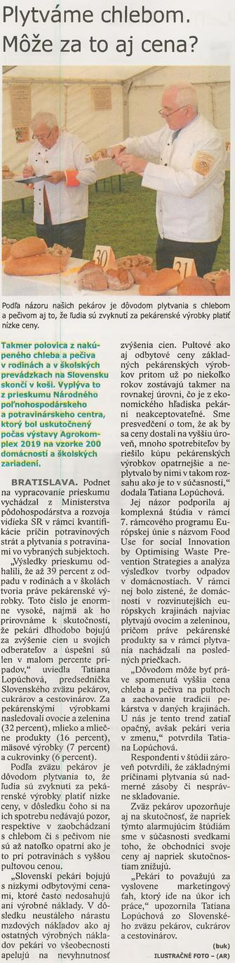
Späť

Pekární pre príplatky ubúda. Ich výrobu zachraňujú hotely
Dátum: | 13.02.2020
Zdroj: | Trend
Strana: | 22
Originál:

Miroslav Homola
Príplatky za prácu mimo klasického pracovného týždňa stúpli spolu s razantným zvýšením minimálnej mzdy
Obyvatelia Liptovského Mikuláša a jeho okolia sa kedysi k čerstvo upečenému chlebu alebo rožkom dostali v podstate kedykoľvek. V centre mesta sa totiž nachádza najväčšia pekáreň na Liptove a v širokom okolí. Jej súčasťou je obchod a nočný predaj. Ten v minulosti fungoval aj počas víkendov. Dnes si tam už ľudia v sobotu v noci čerstvé pečivo či iný tovar nekúpia.
Tak ako iné prevádzky v tomto odvetví, aj Liptovské pekárne a cukrárne Včela – Lippek pocítili záťaž rastu príplatkov za prácu počas víkendov, sviatkov a najmä v noci. „Už som zatvoril tri predajne v dedinách, ktoré boli pre zvýšené náklady najstratovejšie. Nonstop predajňa v centre mesta stále funguje v priebehu týždňa, ale cez víkend som to musel zrušiť, lebo je to nezaplatiteľné. Musel by som v sobotu a nedeľu zdvihnúť ceny všetkých výrobkov o 15 až 20 percent, aby som dokázal zaplatiť predavačku a všetky ostatné náklady s tým spojené,“ vysvetľuje reportérovi TRENDU konateľ pekární Včela -Lippek Slavomír Moravčík.
Príplatky ťahá minimálna mzda Problémy nemajú len pekári na Liptove. Zvýšené náklady tlačia k múru celý pekárenský segment. Ich problémy súvisia so zvyšovaním sadzieb príplatkov za prácu za posledné dva roky a s razantným rastom minimálnej mzdy, na ktorú sú priamo nadviazané. Podľa Slovenského zväzu pekárov, cukrárov a cestovinárov (SZPCC) v pekárňach až 81 percent pracovného fondu zaťažujú zákonné príplatky. Pečivo a chlieb sa totiž vyrábajú 24 hodín denne a sedem dní v týždni. Ak sa napríklad prekrýva sviatok, víkend a ešte je aj nočná, pekáreň musí zamestnancom vyplatiť všetky príplatky k základnej mzde naraz. „Vtedy sú náklady extrémne vysoké,“ hovorí S. Moravčík. Prevádzky, ktorých výroba pravidelne prebieha mimo klasického pracovného týždňa, môžu vyplácať aj nižšie sadzby príplatkov, firmy sa so zamestnancami musia dohodnúť.
Ide však len o desaťpercentné zníženie v nedeľu, o päť percent menej za nočnú prácu pri nerizikovom zamestnaní a o päť percent menej za klasickú sobotu. Podľa zväzu túto možnosť pekári väčšinou nevyužívajú.
Pekári ako ohrozený druh Podľa analýzy zväzu pekárov sa len za posledné dva roky zvýšili náklady pekárenských spoločností na zamestnancov priemerne o 59 percent. Malé prevádzky na ne museli reagovať obmedzením víkendovej práce a prerušením nočnej výroby. V rodinných firmách dokonca prevzali nočné šichty rovno majitelia alebo členovia rodiny. Pekári musia obmedzovať aj fungovanie svojich obchodov, ktoré si na prevádzku cez víkendy nedokážu zarobiť. Rozmáha sa dopekanie mrazeného cesta, ktoré však obsahuje viac konzervačných látok.
„Rast spôsobil, že pekárne sa stali oproti predchádzajúcim rokom omnoho menej konkurencieschopnými. Nedokázali rýchlo premietnuť zvýšené náklady do odbytových cien v plnej miere,“ hovorí pre TREND predsedníčka zväzu pekárov Tatiana Lopúchová. Množstvo malých pekární už príplatky úplne potopili a jednoducho museli zatvoriť prevádzky. „Desiatky pekární už zanikli a ešte len zaniknú. Tá situácia sa zhoršuje už v posledných troch rokoch,“ potvrdzuje S. Moravčík, ktorý je zároveň členom predstavenstva zväzu pekárov, cukrárov a cestovinárov.
Veľké pekárne ako liptovská Včela však nemôžu v takej veľkej miere obmedzovať nočnú alebo víkendovú výrobu pečiva, aby to nebolo na úkor ich štandardných odberov. Často sú viazané veľkými objednávkami a nepretržitá prevádzka je pre ne nevyhnutná. Pekáreň má navyše ďalšie výrobné prevádzky v Likavke a vo Svite. V neďalekom Liptovskom Hrádku sa pečú koláče a bezlepkové pečivo. Jedným z riešení znižovania nákladov môže byť aj dopekanie chladeného cesta. Od klasického dopekania mrazených polotovarov sa líši hlavne tým, že sa doň nepridávajú konzervanty. „Takže ak by sme sa do toho pustili – čo asi aj urobíme –, pôjdeme touto cestou. Funguje to tak, že cesto sa dopoludnia vyrobí a schladí. Potom sa vytiahne, dokysne a už sa len dopečie. To je v podstate pokrytie niekoľkohodinovej práce zhruba šiestich zamestnancov v každej výrobni. Takže to, čo sa má upiecť alebo vyrobiť v noci, sa vyrobí ešte počas rannej alebo popoludňajšej zmeny. Už sa na to pripravujeme, niektoré pekárne to už robia. Takéto riešenie však nepokryje celú sumu zvýšených výdavkov na mzdy, stratu to len trochu zmierni,“ vysvetľuje S. Moravčík.
Výrobu držia hotely a reštaurácie Pekáreň na Liptove sa drží nad vodou aj vďaka polohe v turistickej oblasti. Pečivo dováža do hotelov či penziónov v Nízkych aj vo Vysokých Tatrách, ďalej do reštaurácií či nemocníc. „Vo výrobe sa ešte držíme, pomohli nám aj rekreačné poukazy. Ale celkovo je veľký odber aj od reštaurácií a hotelov,“ hodnotí situáciu konateľ Včely. Paradoxne je to pre pekáreň nevýhodné, pretože aj pre veľké odbery sa drahej nočnej prevádzke nevyhne.
Včela vo svojich troch pekárňach vyrobí denne približne 200-tisíc rožkov a 15-tisíc kusov chleba. Od ich pečiva sú závislé aj hotely v neďalekej Jánskej doline. „Objednávame si od nich pečivo v podstate odjakživa. Inak by sme museli objednávať z oveľa vzdialenejších pekární. Neviem si to predstaviť, najmä pri odbyte hotelov v okolí,“ hovorí účtovníčka hotela Alexandra v Liptovskom Jáne Jana Mikušová. Pekárne mimo turistických oblastí a väčších miest podobných odberateľov nemajú. Záruky stability nemá ani liptovská Včela. Jej nočná produkcia sa hlavne cez víkendy a počas sviatkov pohybuje na hranici rentability. „Zatiaľ ešte nie som rozhodnutý, či niektoré výrobné prevádzky zavriem alebo nie. Nikdy neviete, čo sa môže zmeniť. Tu si z mesiaca na mesiac vymyslia nejaký zákon a totálne vám to zmení podmienky podnikania,“ hodnotí S. Moravčík.
Drahšie pečivo Na začiatku tohto roka síce klesla daň z pridanej hodnoty na pečivo z pôvodných dvadsať na desať percent, napriek tomu budú ceny chleba a rožkov pravdepodobne rásť. Podľa zväzu pekárov bude v dôsledku príplatkov podiel nákladov na mzdy zamestnancov ešte vyšší. Minimálna mzda len v tomto roku dosiahla 580 eur, no už v budúcom roku sa predpokladá jej ďalší skokovitý rast. Dôvodom je zmena zákona a jej nadviazanie na priemernú mzdu. Ak sa na jej výške nedohodnú zamestnávatelia a odborári, v roku 2021 sa bude počítať ako 60 percent priemernej mzdy spred dvoch rokov.
„Už teraz tvoria mzdové náklady priemerne 45 percent nákladov na výrobu. V budúcom roku sa dá predpokladať ďalší nárast minimálnej mzdy, čo bude znamenať, že mzdové náklady budú tvoriť odhadom polovicu nákladov na výrobu,“ vypočítala T. Lopúchová. Pre vyššie náklady na mzdy pekári zdražovali tovar už na začiatku minulého roka, podobný scenár sa predpokladá v najbližších mesiacoch.
Väčšie pekárne zásobujú aj obchodné reťazce, s ktorými sa o cenách rokuje ťažšie. „Uvažujeme aj o vyšších cenách, ale to nezávisí len od nás. Dohodnúť vyššie ceny s odberateľom je veľmi ťažké, rokuje sa aj niekoľko mesiacov. Máme takú smolu, že mienkotvorným tovarom medzi obchodníkmi je rožok. Predháňajú sa, kto ho predá lacnejšie, ale tým na nás tlačia, aby sme ich predávali čo najlacnejšie. Ak robíte dobrý rožok, na ktorý používate špeciálnu receptúru, jednoducho ho nemôžete predávať za tri centy,“ vysvetľuje S. Moravčík.
Ak obchodné reťazce neakceptujú vyššie odbytové ceny, ktoré môžu následne pretaviť do vyšších predajných cien, zväz pekárov predpokladá, že niektoré ďalšie pekárne budú zatvárať výrobu alebo začnú dopekať mrazené cesto. „V takomto pečive je spravidla oveľa viac prídavných látok. Ani zo zdravotného hľadiska to nie je dobrá cesta,“ hodnotí šéf Včely – Lippeku. Tlak na ceny vytvárajú aj samotní dodávatelia surovín, ktorí zásobujú pekárne. Tie sú buď už teraz drahšie, alebo dodávatelia ich zdražovanie avizujú. Napríklad len pekárne liptovskej Včely potrebujú na výrobu sto ton múky denne.
Príplatky sa mali odpojiť Medzi zamestnávateľmi, odborármi a ministerstvom práce prebehla ešte na jeseň minulého roka nezáväzná dohoda o tom, že rezort problémy s príplatkami vyrieši. Tri možné scenáre predložil aj dosluhujúci minister práce Ján Richter. Na príplatkoch sa nakoniec nič nezmenilo. Rezort sa bráni, že zamestnávatelia a odbory sa na zmenách nedohodli. Ministerstvo argumentuje aj tým, že firmy chceli príplatky nadviazať na priemernú mzdu, čo je už bezpredmetné, keďže minimálna mzda bude rásť práve podľa jej výšky.
„Aj príplatky, ktoré sú nadviazané na minimálnu mzdu, budú už nepriamo automaticky nadviazané na rast priemernej mzdy. Z tohto hľadiska by bolo úplne zbytočné odpájať rast príplatkov od minimálnej mzdy a nadviazať ich na rast priemernej mzdy, pretože vo výsledku by suma mzdy bola rovnaká,“ argumentuje hovorca ministerstva práce Michal Stuška. Pekári chceli príplatky previazať s priemernou mzdou, pretože tá rastie oproti minimálnej mzde pomalšie.
Ak sa v nadväznosti príplatkov alebo ich výške nič nezmení, pekárenské odvetvie bude čoraz viac smerovať do straty. Pekári už nemajú veľa možností, ako regulovať vysoký rast nákladov. S vládou sa chceli dohodnúť aj na podmienkach minimálnej mzdy. „Presadzovali sme odvetvovú minimálnu mzdu. Príplatky by sa mohli napojiť napríklad na mieru ročnej inflácie,“ myslí si S. Moravčík. Ak chce štát podporiť vyššie mzdy, podľa zväzu musí znížiť aj odvodové zaťaženie.
„Každý normálny podnikateľ, ktorý podniká už roky, si zamestnancov opatruje. Lebo vie, že bez nich neurobí nič. Nikto mi nemusí predpisovať, aby som zvyšoval mzdu. Musím ju zvyšovať tak či tak, lebo to by som už zamestnancov nemal,“ dodal S. Moravčík.
81 %
práce v pekárňach prebieha počas noci, cez víkendy a sviatky
Aké sú príplatky za prácu Sviatok: 100 percent z priemernej hodinovej mzdy Sobota: 50 percent hodinovej minimálnej mzdy Nedeľa: 100 percent hodinovej minimálnej mzdy Neriziková práca v noci: 40 percent hodinovej minimálnej mzdy Riziková práca v noci: 50 percent hodinovej minimálnej mzdy Minimálna mzda verzus firmy
Firmy dlhodobo upozorňujú vládu na negatívne dôsledky minimálnej mzdy. Na jej rast tlačí každý rok hlavne Smer-SD, ktorej minister šéfuje rezortu práce a sociálnych vecí. Paradoxne, minimálnu mzdu na Slovensku poberá len zlomok zamestnancov. Problémom teda nie je samotná minimálna mzda, ale ďalších 42 zákonov, ktoré sa na ňu viažu. Okrem iných mzdových odmien spôsobujú najväčšie problémy príplatky za nočnú zmenu a za prácu počas sviatkov a víkendov. Za posledné dva roky sa zvyšovala aj sadzba príplatkov. Tie preto najviac zvyšujú náklady vo firmách, kde je nevyhnutná nepretržitá prevádzka alebo kde sa pravidelne pracuje mimo klasického pracovného týždňa. Navyše sa kumulujú, čo znamená, že ak sa napríklad sobota, sviatok a nočná práca prekrývajú, zamestnanec má nárok na všetky príplatky k základnej mzde naraz. Asociácia priemyselných zväzov (APZ) vypočítala, že napríklad len tohtoročné zvýšenie minimálnej mzdy na 580 eur znamená pre firmu, ktorá má tisíc zamestnancov a nikto tam nezarába menej ako minimum, zvýšenie ročných nákladov na zamestnancov približne o 1,5 milióna eur. Minimálna mzda a s ňou príplatky budú navyše prudšie rásť aj v budúcom roku. Zmenu výpočtu na 60 percent priemernej mzdy spred dvoch rokov cez parlament pretlačili poslanci Erik Tomáš a Robert Fico zo Smeru. Ak je odhad Inštitútu finančnej politiky (IFP) správny, minimálna mzda v budúcom roku dosiahne výšku 648,6 eura. Vláda pri zvyšovaní príplatkov a minimálnej mzdy hovorila o lepšej životnej úrovni zamestnancov, no v niektorých firmách to malo úplne opačný efekt. Niektoré zanikli alebo obmedzujú výrobu, takže pristupujú aj k prepúšťaniu. Paradoxne, na príplatkoch napokon najviac profituje štát, ktorý od firiem a zamestnancov vyberie viac peňazí na odvodoch a daniach. (mh)

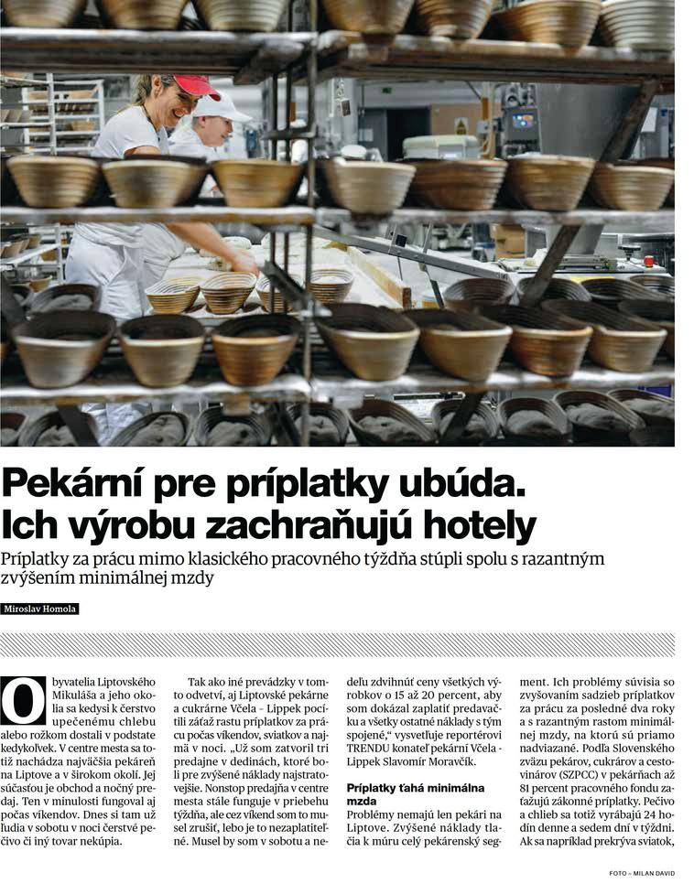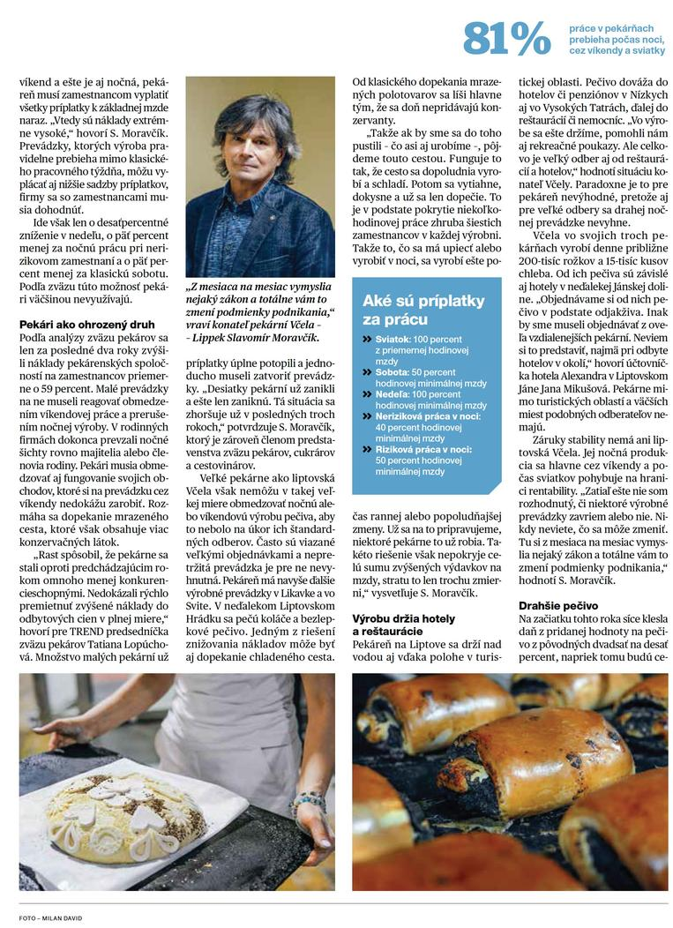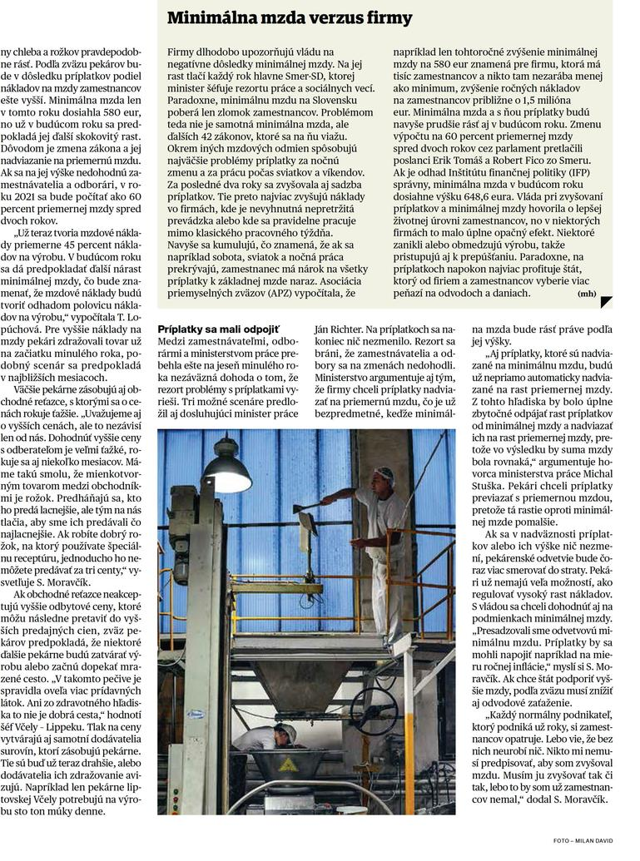
Späť

Pekárne kvôli minimálnej mzde zatvárajú prevádzky. Výrobu zachraňujú hotely
Dátum: | 14.02.2020
Zdroj: | etrend.sk
Strana:
Originál: | URL

Miroslav Homola
Obyvatelia Liptovského Mikuláša a jeho okolia sa kedysi k čerstvo upečenému chlebu alebo rožkom dostali v podstate kedykoľvek. V centre mesta sa totiž nachádza najväčšia pekáreň na Liptove a v širokom okolí. Jej súčasťou je obchod a nočný predaj. Ten v minulosti fungoval aj počas víkendov. Dnes si tam už ľudia v sobotu v noci čerstvé pečivo či iný tovar nekúpia.
Tak ako iné prevádzky v tomto odvetví, aj Liptovské pekárne a cukrárne Včela – Lippek pocítili záťaž rastu príplatkov za prácu počas víkendov, sviatkov a najmä v noci. „Už som zatvoril tri predajne v dedinách, ktoré boli pre zvýšené náklady najstratovejšie. Nonstop predajňa v centre mesta stále funguje v priebehu týždňa, ale cez víkend som to musel zrušiť, lebo je to nezaplatiteľné. Musel by som v sobotu a nedeľu zdvihnúť ceny všetkých výrobkov o 15 až 20 percent, aby som dokázal zaplatiť predavačku a všetky ostatné náklady s tým spojené,“ vysvetľuje reportérovi TRENDU konateľ pekární Včela - Lippek Slavomír Moravčík.
Príplatky ťahá minimálna mzda
Problémy nemajú len pekári na Liptove. Zvýšené náklady tlačia k múru celý pekárenský segment. Ich problémy súvisia so zvyšovaním sadzieb príplatkov za prácu za posledné dva roky a s razantným rastom minimálnej mzdy, na ktorú sú priamo nadviazané. Podľa Slovenského zväzu pekárov, cukrárov a cestovinárov (SZPCC) v pekárňach až 81 percent pracovného fondu zaťažujú zákonné príplatky.
Aké sú príplatky za prácu
Sviatok: 100 percent z priemernej hodinovej mzdy
Sobota: 50 percent hodinovej minimálnej mzdy
Nedeľa: 100 percent hodinovej minimálnej mzdy
Neriziková práca v noci: 40 percent hodinovej minimálnej mzdy
Riziková práca v noci: 50 percent hodinovej minimálnej mzdy
Pečivo a chlieb sa totiž vyrábajú 24 hodín denne a sedem dní v týždni. Ak sa napríklad prekrýva sviatok, víkend a ešte je aj nočná, pekáreň musí zamestnancom vyplatiť všetky príplatky k základnej mzde naraz. „Vtedy sú náklady extrémne vysoké,“ hovorí S. Moravčík. Prevádzky, ktorých výroba pravidelne prebieha mimo klasického pracovného týždňa, môžu vyplácať aj nižšie sadzby príplatkov, firmy sa so zamestnancami musia dohodnúť.
Ide však len o desaťpercentné zníženie v nedeľu, o päť percent menej za nočnú prácu pri nerizikovom zamestnaní a o päť percent menej za klasickú sobotu. Podľa zväzu túto možnosť pekári väčšinou nevyužívajú.
Pekári ako ohrozený druh
Podľa analýzy zväzu pekárov sa len za posledné dva roky zvýšili náklady pekárenských spoločností na zamestnancov priemerne o 59 percent. Malé prevádzky na ne museli reagovať obmedzením víkendovej práce a prerušením nočnej výroby. V rodinných firmách dokonca prevzali nočné šichty rovno majitelia alebo členovia rodiny. Pekári musia obmedzovať aj fungovanie svojich obchodov, ktoré si na prevádzku cez víkendy nedokážu zarobiť. Rozmáha sa dopekanie mrazeného cesta, ktoré však obsahuje viac konzervačných látok.
„Rast spôsobil, že pekárne sa stali oproti predchádzajúcim rokom omnoho menej konkurencieschopnými. Nedokázali rýchlo premietnuť zvýšené náklady do odbytových cien v plnej miere,“ hovorí pre TREND predsedníčka zväzu pekárov Tatiana Lopúchová.
Množstvo malých pekární už príplatky úplne potopili a jednoducho museli zatvoriť prevádzky. „Desiatky pekární už zanikli a ešte len zaniknú. Tá situácia sa zhoršuje už v posledných troch rokoch,“ potvrdzuje S. Moravčík, ktorý je zároveň členom predstavenstva zväzu pekárov, cukrárov a cestovinárov.
Liptovské pekárne a cukrárne Včela - Lippek Zdroj: Milan David
Veľké pekárne ako liptovská Včela však nemôžu v takej veľkej miere obmedzovať nočnú alebo víkendovú výrobu pečiva, aby to nebolo na úkor ich štandardných odberov. Často sú viazané veľkými objednávkami a nepretržitá prevádzka je pre ne nevyhnutná.
Pekáreň má navyše ďalšie výrobné prevádzky v Likavke a vo Svite. V neďalekom Liptovskom Hrádku sa pečú koláče a bezlepkové pečivo. Jedným z riešení znižovania nákladov môže byť aj dopekanie chladeného cesta. Od klasického dopekania mrazených polotovarov sa líši hlavne tým, že sa doň nepridávajú konzervanty.
„Takže ak by sme sa do toho pustili – čo asi aj urobíme –, pôjdeme touto cestou. Funguje to tak, že cesto sa dopoludnia vyrobí a schladí. Potom sa vytiahne, dokysne a už sa len dopečie. To je v podstate pokrytie niekoľkohodinovej práce zhruba šiestich zamestnancov v každej výrobni. Takže to, čo sa má upiecť alebo vyrobiť v noci, sa vyrobí ešte počas rannej alebo popoludňajšej zmeny. Už sa na to pripravujeme, niektoré pekárne to už robia. Takéto riešenie však nepokryje celú sumu zvýšených výdavkov na mzdy, stratu to len trochu zmierni,“ vysvetľuje S. Moravčík.
Výrobu držia hotely a reštaurácie
Pekáreň na Liptove sa drží nad vodou aj vďaka polohe v turistickej oblasti. Pečivo dováža do hotelov či penziónov v Nízkych aj vo Vysokých Tatrách, ďalej do reštaurácií či nemocníc. „Vo výrobe sa ešte držíme, pomohli nám aj rekreačné poukazy. Ale celkovo je veľký odber aj od reštaurácií a hotelov,“ hodnotí situáciu konateľ Včely. Paradoxne je to pre pekáreň nevýhodné, pretože aj pre veľké odbery sa drahej nočnej prevádzke nevyhne.
Liptovské pekárne a cukrárne Včela - Lippek Zdroj: Milan David
Včela vo svojich troch pekárňach vyrobí denne približne 200-tisíc rožkov a 15-tisíc kusov chleba. Od ich pečiva sú závislé aj hotely v neďalekej Jánskej doline. „Objednávame si od nich pečivo v podstate odjakživa. Inak by sme museli objednávať z oveľa vzdialenejších pekární. Neviem si to predstaviť, najmä pri odbyte hotelov v okolí,“ hovorí účtovníčka hotela Alexandra v Liptovskom Jáne Jana Mikušová. Pekárne mimo turistických oblastí a väčších miest podobných odberateľov nemajú.
Záruky stability nemá ani liptovská Včela. Jej nočná produkcia sa hlavne cez víkendy a počas sviatkov pohybuje na hranici rentability. „Zatiaľ ešte nie som rozhodnutý, či niektoré výrobné prevádzky zavriem alebo nie. Nikdy neviete, čo sa môže zmeniť. Tu si z mesiaca na mesiac vymyslia nejaký zákon a totálne vám to zmení podmienky podnikania,“ hodnotí S. Moravčík.
Drahšie pečivo
Na začiatku tohto roka síce klesla daň z pridanej hodnoty na pečivo z pôvodných dvadsať na desať percent, napriek tomu budú ceny chleba a rožkov pravdepodobne rásť. Podľa zväzu pekárov bude v dôsledku príplatkov podiel nákladov na mzdy zamestnancov ešte vyšší. Minimálna mzda len v tomto roku dosiahla 580 eur, no už v budúcom roku sa predpokladá jej ďalší skokovitý rast. Dôvodom je zmena zákona a jej nadviazanie na priemernú mzdu. Ak sa na jej výške nedohodnú zamestnávatelia a odborári, v roku 2021 sa bude počítať ako 60 percent priemernej mzdy spred dvoch rokov.
„Už teraz tvoria mzdové náklady priemerne 45 percent nákladov na výrobu. V budúcom roku sa dá predpokladať ďalší nárast minimálnej mzdy, čo bude znamenať, že mzdové náklady budú tvoriť odhadom polovicu nákladov na výrobu,“ vypočítala T. Lopúchová. Pre vyššie náklady na mzdy pekári zdražovali tovar už na začiatku minulého roka, podobný scenár sa predpokladá v najbližších mesiacoch.
Liptovské pekárne a cukrárne Včela - Lippek Zdroj: Milan David
Väčšie pekárne zásobujú aj obchodné reťazce, s ktorými sa o cenách rokuje ťažšie. „Uvažujeme aj o vyšších cenách, ale to nezávisí len od nás. Dohodnúť vyššie ceny s odberateľom je veľmi ťažké, rokuje sa aj niekoľko mesiacov. Máme takú smolu, že mienkotvorným tovarom medzi obchodníkmi je rožok. Predháňajú sa, kto ho predá lacnejšie, ale tým na nás tlačia, aby sme ich predávali čo najlacnejšie. Ak robíte dobrý rožok, na ktorý používate špeciálnu receptúru, jednoducho ho nemôžete predávať za tri centy,“ vysvetľuje S. Moravčík.
Ak obchodné reťazce neakceptujú vyššie odbytové ceny, ktoré môžu následne pretaviť do vyšších predajných cien, zväz pekárov predpokladá, že niektoré ďalšie pekárne budú zatvárať výrobu alebo začnú dopekať mrazené cesto. „V takomto pečive je spravidla oveľa viac prídavných látok. Ani zo zdravotného hľadiska to nie je dobrá cesta,“ hodnotí šéf Včely – Lippeku.
Tlak na ceny vytvárajú aj samotní dodávatelia surovín, ktorí zásobujú pekárne. Tie sú buď už teraz drahšie, alebo dodávatelia ich zdražovanie avizujú. Napríklad len pekárne liptovskej Včely potrebujú na výrobu sto ton múky denne.
Liptovské pekárne a cukrárne Včela - Lippek Zdroj: Milan David
Príplatky sa mali odpojiť
Medzi zamestnávateľmi, odborármi a ministerstvom práce prebehla ešte na jeseň minulého roka nezáväzná dohoda o tom, že rezort problémy s príplatkami vyrieši. Tri možné scenáre predložil aj dosluhujúci minister práce Ján Richter. Na príplatkoch sa nakoniec nič nezmenilo. Rezort sa bráni, že zamestnávatelia a odbory sa na zmenách nedohodli. Ministerstvo argumentuje aj tým, že firmy chceli príplatky nadviazať na priemernú mzdu, čo je už bezpredmetné, keďže minimálna mzda bude rásť práve podľa jej výšky.
„Aj príplatky, ktoré sú nadviazané na minimálnu mzdu, budú už nepriamo automaticky nadviazané na rast priemernej mzdy. Z tohto hľadiska by bolo úplne zbytočné odpájať rast príplatkov od minimálnej mzdy a nadviazať ich na rast priemernej mzdy, pretože vo výsledku by suma mzdy bola rovnaká,“ argumentuje hovorca ministerstva práce Michal Stuška. Pekári chceli príplatky previazať s priemernou mzdou, pretože tá rastie oproti minimálnej mzde pomalšie.
Slavomír Moravčík, Liptovské pekárne a cukrárne Včela - Lippek Zdroj: Milan David
Ak sa v nadväznosti príplatkov alebo ich výške nič nezmení, pekárenské odvetvie bude čoraz viac smerovať do straty. Pekári už nemajú veľa možností, ako regulovať vysoký rast nákladov. S vládou sa chceli dohodnúť aj na podmienkach minimálnej mzdy. „Presadzovali sme odvetvovú minimálnu mzdu. Príplatky by sa mohli napojiť napríklad na mieru ročnej inflácie,“ myslí si S. Moravčík. Ak chce štát podporiť vyššie mzdy, podľa zväzu musí znížiť aj odvodové zaťaženie.
„Každý normálny podnikateľ, ktorý podniká už roky, si zamestnancov opatruje. Lebo vie, že bez nich neurobí nič. Nikto mi nemusí predpisovať, aby som zvyšoval mzdu. Musím ju zvyšovať tak či tak, lebo to by som už zamestnancov nemal,“ dodal S. Moravčík.
Minimálna mzda verzus firmy
Firmy dlhodobo upozorňujú vládu na negatívne dôsledky minimálnej mzdy. Na jej rast tlačí každý rok hlavne Smer-SD, ktorej minister šéfuje rezortu práce a sociálnych vecí. Paradoxne, minimálnu mzdu na Slovensku poberá len zlomok zamestnancov. Problémom teda nie je samotná minimálna mzda, ale ďalších 42 zákonov, ktoré sa na ňu viažu.
Okrem iných mzdových odmien spôsobujú najväčšie problémy príplatky za nočnú zmenu a za prácu počas sviatkov a víkendov. Za posledné dva roky sa zvyšovala aj sadzba príplatkov. Tie preto najviac zvyšujú náklady vo firmách, kde je nevyhnutná nepretržitá prevádzka alebo kde sa pravidelne pracuje mimo klasického pracovného týždňa. Navyše sa kumulujú, čo znamená, že ak sa napríklad sobota, sviatok a nočná práca prekrývajú, zamestnanec má nárok na všetky príplatky k základnej mzde naraz.
Asociácia priemyselných zväzov (APZ) vypočítala, že napríklad len tohtoročné zvýšenie minimálnej mzdy na 580 eur znamená pre firmu, ktorá má tisíc zamestnancov a nikto tam nezarába menej ako minimum, zvýšenie ročných nákladov na zamestnancov približne o 1,5 milióna eur. Minimálna mzda a s ňou príplatky budú navyše prudšie rásť aj v budúcom roku. Zmenu výpočtu na 60 percent priemernej mzdy spred dvoch rokov cez parlament pretlačili poslanci Erik Tomáš a Robert Fico zo Smeru. Ak je odhad Inštitútu finančnej politiky (IFP) správny, minimálna mzda v budúcom roku dosiahne výšku 648,6 eura.
Vláda pri zvyšovaní príplatkov a minimálnej mzdy hovorila o lepšej životnej úrovni zamestnancov, no v niektorých firmách to malo úplne opačný efekt. Niektoré zanikli alebo obmedzujú výrobu, takže pristupujú aj k prepúšťaniu. Paradoxne, na príplatkoch napokon najviac profituje štát, ktorý od firiem a zamestnancov vyberie viac peňazí na odvodoch a daniach.

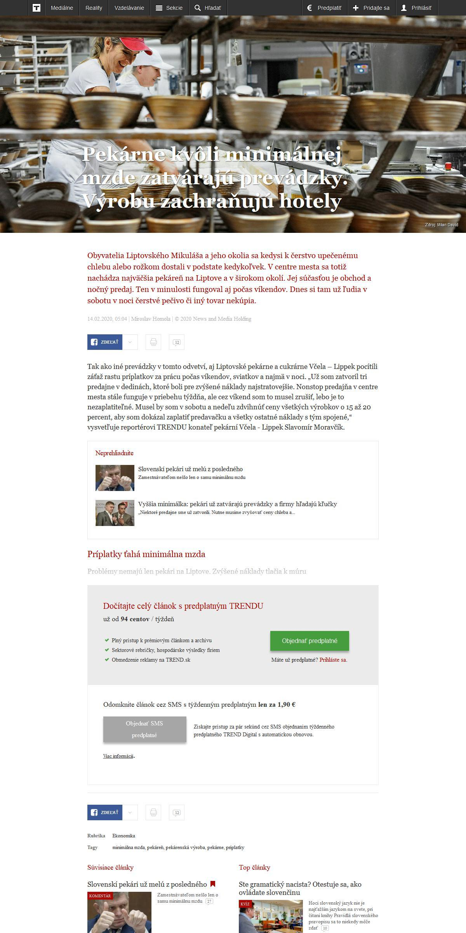
Späť

Nižšie dane, vyššie ceny
Dátum: | 15.02.2020
Zdroj: | TV Markíza
Strana: | 2
Originál:

Viktor VINCZE, moderátor
Nižšia DPH na zdravé potraviny nepomohla. Nákupy v supermarketoch sú stále drahšie. Nie je to len pocit ľudí pri pohľade na účty. Potvrdili to aj štatistické merania. Pozrime sa na posledný polrok, teda obdobie od júla 2019. Ako vidíte na grafe ceny viac-menej stagnovali výrazný nárast až o 2,2 % zaznamenali teraz v januári. Najvýraznejšie sa to podpísalo pod o 9 % drahšie ovocie, oleje, tuky išli hore o 4 celé jednu desatinu percenta a mäso zdraželo takmer 2, 5 %.
Marek GUDIAK, redaktor
Toto sú potraviny, ktoré majú od nového roka namiesto 20 len 10 percentnú DPH. Štát sa tak odhadom dobrovoľne vzdal šesťdesiatich piatich miliónov eur.
Andrej DANKO, predseda NR SR /SNS/
Slovensko v porovnaní s Talianskom, Rakúskom, Španielskom, Slovinskom má ako 1 len ak nie z mála, tak jediný štát tak vysokú DPH na potraviny.
Marek GUDIAK, redaktor
Nižšie dane však neskončili v peňaženkách ľudí, ešte vlani sa ozvali niekoľkí potravinári, ktorí avizovali ťažké časy.
Daniel MOLNÁR, riaditeľ Únie hydinárov Slovenska
Od roku 2017 narástli mzdové náklady o 22,05%.
Tatiana LOPÚCHOVÁ, predsedníčka Zväzu pekárov, cukrárov a cestovinárov
My naozaj potrebujem upraviť odbytové ceny a samozrejme tá znížená DPH môže slúžiť tomu, že sa nebude zvyšovať pultová cena rožka.
Marek GUDIAK, redaktor
Aj analytici tvrdili, že zlacňovanie v súvislosti s desaťpercentnou DPH na potraviny netreba čakať voľby.
Martin VLACHYNSKÝ, analytik INESS
Bolo by naivné a mylné očakávať, že presne o zníženie sadzby DPH klesnú ceny v obchodoch.
Marek GUDIAK, redaktor
Prognózy sa naplnili a ľudia za nákupy platia viac. Tu uvidíte, že niektoré potraviny, ktorým klesla DPH z 20 na 10 % v januári, dokonca zdraželi.
Eva SÁDOVSKÁ, analytička WOOD & Company
Nakoľko v tom spotrebnom koši potravín len určitú časť tvoria tieto zdravé potraviny, tak ak si zoberieme januárový taký bežný nákup potravín, tak Slováka vyšiel v priemere o tých 22 % viac ako tomu bolo v decembri a o 4,4 % viac ako tomu bolo presne pred rokom.
Martin VLACHYNSKÝ, analytik INESS
Od 1. januára pomerne dramaticky rastie minimálna mzda a všetky príplatky spojené s minimálnou mzdou práce v noci, nadčasy a pod. tak isto rastú pásma minimálnej mzdy. Vieme, že tu budú stúpať ceny elektrickej energie, plynu, ale napr. aj daň z nehnuteľnosti najmä pre podnikateľov, viaceré mesta pomerne razantne o desiatky až stovku percent zvyšujú.
Marek GUDIAK, redaktor
No a hoci väčšina potravín so zníženými daňami ani zďaleka o 10 % dnes zlacnela, také zemiaky a cibuľa sú výnimkou. Aspoň pri nich išla v porovnaní s koncom roka cena dole o 10-14 %. Marek Gudiak, televízia Markíza.

SLOVENSKÉ potraviny
Dátum: | 17.02.2020
Zdroj: | Báječná žena
Strana: | 14
Originál:

BONA ONDRÁŠKOVÁ,
Koľko ich ročne zjete?
TÉMA Z 10 POTRAVÍN SÚ LEN 4 OD DOMÁCICH VÝROBCOV
INFORMUJE PREDSEDA SLOVENSKEJ POĽNOHOSPODÁRSKEJ A POTRAVINÁRSKEJ KOMORY Emil MACHO
Na Slovensko prichádza denne až 700 kamiónov zahraničných potravín. V roku 2019 bolo na pultoch našich obchodov vystavených necelých 41 % slovenských výrobkov, zvyšok bol z dovozu. Problém je však najmä v ich skladbe, upozorňuje šéf potravinárov, keďže vo veľkom dovážame aj tie, ktoré vieme zabezpečiť z domácich zdrojov – ovocie, zeleninu či mäso.
Oproti roku 2018 ide o nárast slovenských potravín na pultoch o 0,6 %, čo predstavuje asi 45 miliónov eur. Rast je však za posledných 6 rokov príliš pomalý. VÝŽIVOVÉ HODNOTY NA ETIKETE – KTORÉ SÚ DÔLEŽITÉ? ENERGETICKÁ hodnota Energetická hodnota potravín je prvým údajom na etikete.
Môže byť uvedená v kilojouloch (kJ) a kalóriách (kcal), pričom 1 kcal = 4,2 kJ. Ženy by mali prijať asi 2 000 kalórií denne, muži asi 2 500 kalórií. Tento objem by nemal klesnúť pod 1 000 denne. VEĽKOSŤ porcie Výrobcovia odporúčajú či stanovujú vhodnú porciu výrobku. Jej veľkosť sa odvodzuje od odporúčaného denného kalorického príjmu a tiež rozloženia živín.
TUKY a nasýtené tuky Tuky by mali vyplniť asi 30 % denného energetického príjmu, teda 50 až 80 gramov. Čím menej nasýtených tukov, tým lepšie (maximálne 10 % dennej potravy).
CUKOR
Svetová zdravotnícka organizácia odporúča denný objem cukru do 10 čajových lyžičiek, teda asi 35 gramov (rôznych foriem) cukru. Jedna kocka obsahuje 4 gramy cukru a stredne veľký banán asi 20 gramov cukru. Presladenými potravinami sú najmä pečivá, raňajkové cereálie, paradajkové omáčky, dresingy, sirupy, limonády, polotovary a mliečne výrobky.
VLÁKNINA
Nestráviteľné sacharidy z rastlinnej potravy prechádzajú v nezmenenom stave, nemajú kalórie a viažu na seba vodu, preto výrazne zasycujú a čistia črevá. Dodávajú energiu, ktorú telo čerpá postupne, a regulujú hladinu cukru a cholesterolu. Ženy by mali zjesť asi 28 gramov vlákniny denne, muži okolo 35. Ak je to viac, nič zásadné sa nestane. Bežný, nevhodne sa stravujúci človek však často skonzumuje len zopár gramov.
BIELKOVINY
Človek denne potrebuje 20 až 30 gramov bielkovín, a to nielen na podporu svalstva, ale aj na správnu funkciu kĺbov či srdca. Dôležitý je aj ich rovnomerný príjem počas celého dňa.
SODÍK/SOĽ
Výrobcovia musia na obaloch uvádzať aj množstvo soli. Dospelý človek potrebuje denne prijať 2 až 4 gramy - v závislosti od vonkajšej teploty a telesnej aktivity (lebo potením sa vyplavuje). To je len necelá čajová lyžička, ale súčasný človek prisoľovaním jedál prijíma oveľa viac.
ÉČKA
Mnohé farbivá, ochucovadlá a emulgátory, ktoré potravinám zabezpečujú atraktívny vzhľad, farbu, vôňu, chuť a trvanlivosť, sú pre ľudský organizmus cudzorodé či dokonca karcinogénne, zhoršujú trávenie a oslabujú obranyschopnosť. Iné sú zasa celkom neškodné prírodné antioxidanty. Ktoré sú ktoré?
***
NAJVIAC „SLOVENSKÉ“ MÁME: mlieko (69 %), vajcia (67 %), minerálky (61 %), med (53 %), víno (50 %), chlieb a pečivo (50 %)
NAJMENEJ „SLOVENSKÉ“ SA PREDÁVA: balené mäso (26 %), spracovaná zelenina (26 %), oleje (17 %)
Presný odporúčaný denný príjem kalórií pre ženy: Vzorec BMR = 655 + (9,6 x hmotnosť v kilogramoch) + (1,8 x výška v centimetroch) – (4,7 x vek)
OZNAČENIE PÔVODU NA ETIKETE – ČO JE SKUTOČNE SLOVENSKÉ?
Oválna nálepka: Potraviny živočíšneho pôvodu ako mäsové a mliečne výrobky povinne označuje veterinárna značka, ktorej súčasťou je aj skratka SK.
? „Vyrobené na Slovensku“: Dobrovoľne deklaruje, že všetky výrobné procesy sa uskutočnili na Slovensku.
? „Slovenská potravina“: Toto označenie by malo zaručovať 75 % slovenských surovín v potravine a čisto slovenskú výrobu.
„Kvalita z našich regiónov“, „Značka kvality“: Ide o dobrovoľné označovanie slovenských výrobkov.
? EAN kód: Kód 858 síce prináleží Slovensku, ale nie vždy zaručuje kompletne slovenský pôvod výrobku.
? Krajina pôvodu: Povinné označenie, musí zodpovedať väčšinovému pôvodu výrobku.
? Názov výrobku: Nemusí zodpovedať pôvodu a môže miasť (napríklad bratislavské párky, tatranská rolka vyrobené v iných krajinách).
BEZPEČNÉ ÉČKA
E100 - kurkumín / E101 - vitamín B2 / E140 a E141 - zelené rastlinné farbivo chlorofyl / E150 - karamel / E160 - E166 - betakarotén, provitamín A / E260 - E263 a E270 - prírodné kyseliny / E300 - E304 - prírodné antioxidanty, vitamín C / E306 -vitamín E
ŠKODLIVÉ ÉČKA
E102 - žltá farba tartrazín / E104 -chinolínová žltá / E110 - oranžové farbivo (karcinogén) / E120 - kyselina karmínová / E122 - azorubín - červené syntetické farbivo / E124 - jasnočervené farbivo (karcinogén) / E131-E133 - indigotín - žiarivá modrá / E155 - potravinárska hnedá z dechtu / E620– E625 - glutamany / E951 – aspartám / E952 – cyklamáty / E954 – sacharín / E210 – E213 - benzoány / E220 - E228 - siričitany / E249 - E252 - dusičnany
ČÍM PLYTVÁME NAJVIAC? Darom Božím
Takmer polovica nakúpeného chleba a pečiva v rodinách a školách skončí v koši, vyplýva to z prieskumu Národného poľnohospodárskeho a potravinárskeho centra uskutočneného v 200 domácnostiach a jedálňach. Až 39 % odpadu rodín a škôl tvoria práve pekárenské výrobky. „Toto číslo je enormne vysoké, najmä s ohľadom na to, že pekári dlhodobo bojujú za zvýšenie cien svojich výrobkov a úspešní sú len minimálne,“ hovorí predsedníčka Slovenského zväzu pekárov, cukrárov a cestovinárov Tatiana Lopúchová. „Sme presvedčení, že ak by ceny narástli, mnoho spotrebiteľov by riešilo kúpu pekárenských výrobkov opatrnejšie a neplytvalo by nimi v takom veľkom rozsahu.“ Popri chlebe a pečive v koši najčastejšie končí ovocie a zelenina v 32 %, mlieko a mliečne produkty v 16 %, mäsové výrobky v 7 % a cukrovinky v 6 %.
Podľa rámcového programu EÚ na boj s potravinovým odpadom plytvá sa v rozvinutejších európskych krajinách najviac ovocím a zeleninou, ktoré sa rýchlo kazia, pekárenské produkty sa nachádzajú až na posledných priečkach.

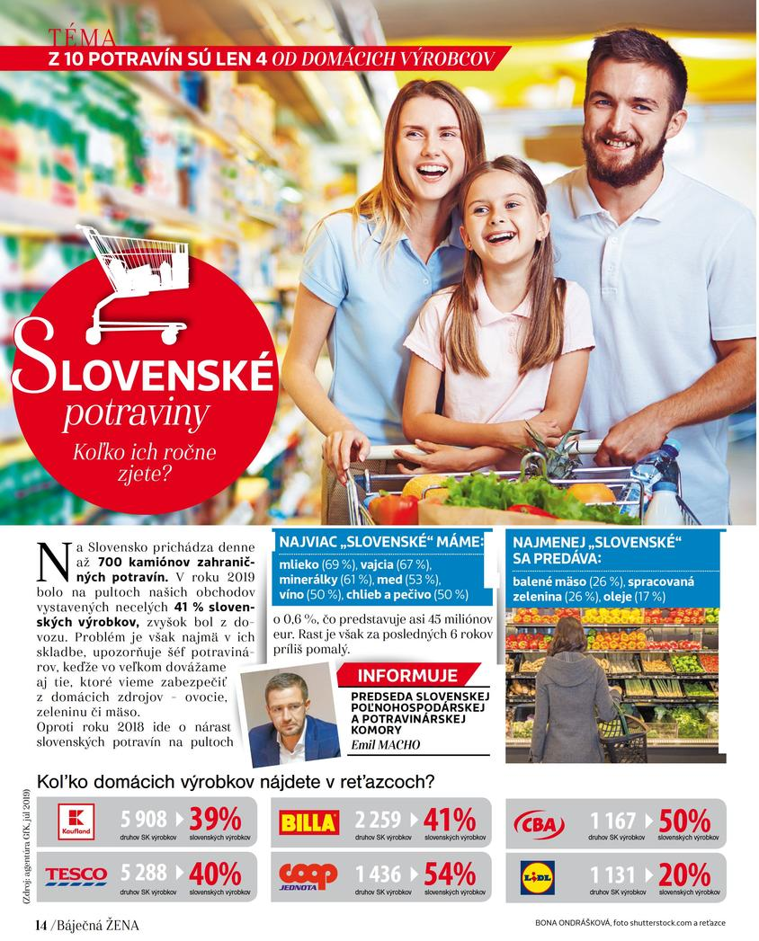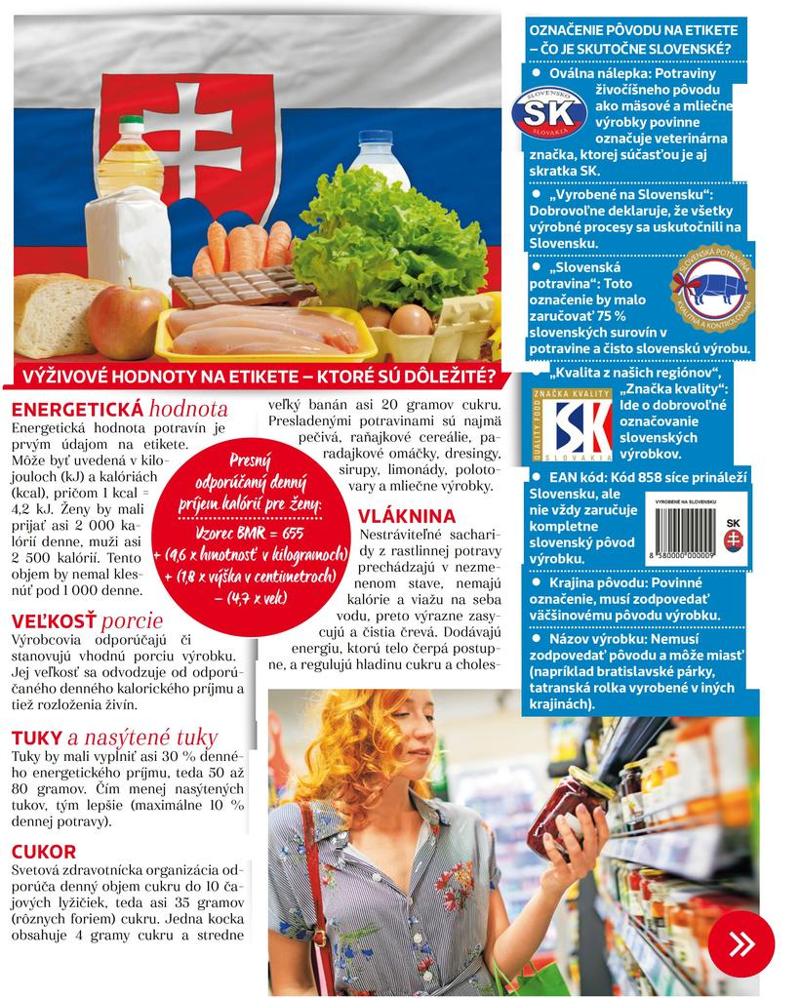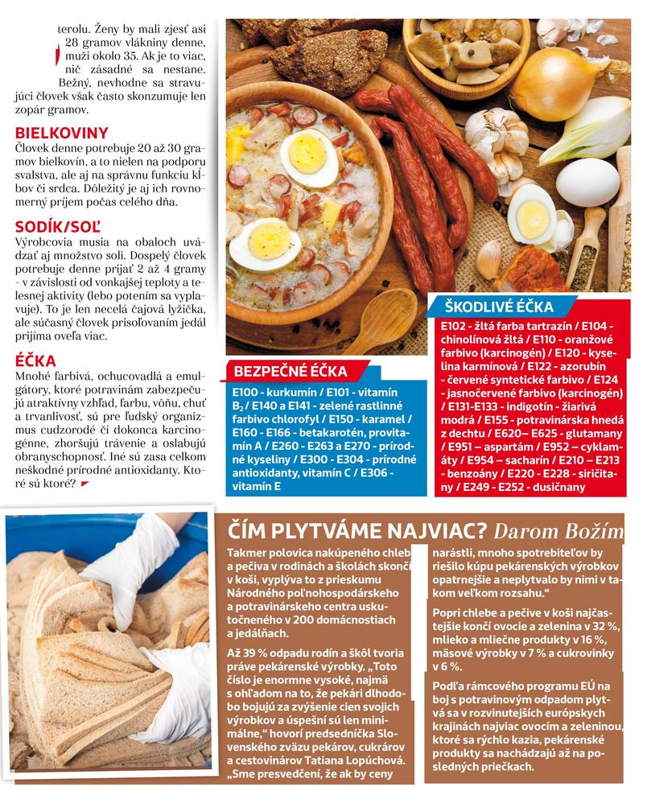
Späť

S pečivom príliš plytváme
Dátum: | 20.02.2020
Zdroj: | Zvolenské ECHO
Strana: | 5
Originál:

SITA
Dôvodom plytvania s chlebom a pečivom môže byť ich nízka cena, myslia si pekári. Takmer polovica nakúpeného chleba a pečiva v rodinách a školských prevádzkach skončí v koši.
Vyplýva to z prieskumu Národného poľnohospodárskeho a potravinárskeho centra. Podľa pekárov dôvodom plytvania s chlebom a pečivom môže byť ich nízka cena.
Opatrnosť a cena
Ľudia sú podľa pekárov zvyknutí za pekárenské výrobky platiť nízke ceny a tým pádom si na ich spotrebu nedávajú pozor, resp. nie sú v plytvaní chlebom či pečivom až tak opatrní, ako pri potravinách s vyššou cenou.
„Prieskum odhalil, že až 39 percent odpadu v rodinách a školách tvoria práve pekárenské výrobky. Toto číslo je enormne vysoké. Pekári pritom dlhodobo bojujú za zvýšenie cien u svojich odberateľov a úspešní sú len v malom percente prípadov. Sme presvedčení, že ak by ceny dostali na vyššiu úroveň, mnoho spotrebiteľov by riešilo kúpu pekárenských výrobkov opatrnejšie a neplytvalo by nimi v takom veľkom rozsahu ako dnes," uviedla predsedníčka Slovenského zväzu pekárov, cukrárov a cestovinárov Tatiana Lopúchová.
Západ plytvá viac ovocím a zeleninou
Slová predsedníčky zväzu má podporovať aj komplexná štúdia v rámci 7. rámcového programu Európskej únie Food Use for social Innovation by Optimising Waste Prevention Strategies a analýza výsledkov tvorby odpadov v domácnostiach.
V rámci nej bolo zistené, že domácnosti v rozvinutejších európskych krajinách plytvajú najviac ovocím a zeleninou, pričom práve pekárenské produkty sa nachádzali na posledných priečkach.
„Dôvodom môže byť práve spomínaná vyššia cena chleba a pečiva na pultoch a zachovanie tradícií pekárenstva v daných krajinách. U nás je tento trend zatiaľ opačný, avšak pekári veria v zmenu," pokračovala Tatiana Lopúchová zo zväzu pekárov.
Nadmerné zásoby, nesprávne skladovanie
Respondenti v štúdii zároveň podľa Slovenského zväzu pekárov, cukrárov a cestovinárov potvrdili, že základnými príčinami plytvania sú nadmerné zásoby či nesprávne skladovanie.
Zväz pekárov pritom upozorňuje aj na fakt, že napriek týmto štúdiám sú Slováci aktuálne svedkami toho, že obchodníci svoje ceny aj napriek skutočnostiam znižujú.
„Pekári to považujú za vyslovene marketingový ťah, ktorý ide na úkor práve ich práce," dodala Tatiana Lopúchová zo Slovenského zväzu pekárov, cukrárov a cestovinárov.
Prieskum Národného poľnohospodárskeho a potravinárskeho centra sa organizoval v roku 2019 na akcii Agrokomplex na vzorke 200 domácností a školských zariadení.
Podnet na vypracovanie prieskumu vychádzal z Ministerstva pôdohospodárstva a rozvoja vidieka SR v rámci kvantifikácie príčin potravinových strát a plytvania s potravinami vo vybraných subjektoch.
Za pekárenskými výrobkami nasledovali v plytvaní ovocie a zelenina (32 percent), mlieko a mliečne produkty (16 percent), mäsové výrobky (7 percent) a cukrovinky (6 percent).

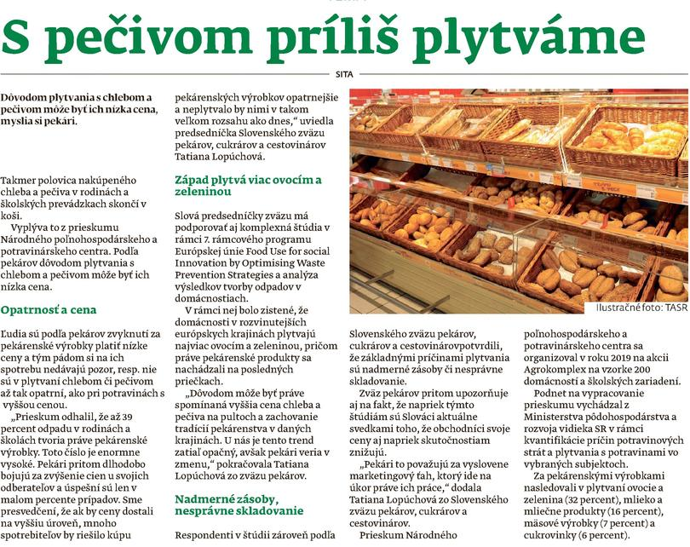
Späť

